
РОССИЙСКАЯ ФЕДЕРАЦИЯ
КЕМЕРОВСКАЯ ОБЛАСТЬ – КУЗБАСС
ТЯЖИНСКИЙ МУНИЦИПАЛЬНЫЙ ОКРУГ
СОВЕТ НАРОДНЫХ ДЕПУТАТОВ
ТЯЖИНСКОГО МУНИЦИПАЛЬНОГО ОКРУГА

____-я очередная сессия

Решение
от |  |  | №

О внесении изменений в решение Совета народных депутатов Тяжинского муниципального округа от 29.02.2024 № 499 «Об утверждении Правил размещения, формирования внешнего облика и содержания информационных вывесок на территории Тяжинского муниципального округа»

В соответствии с Федеральными законами от 06.10.2003 № 131-ФЗ «Об общих принципах организации местного самоуправления в Российской Федерации», от 20.03.2025 № 33-ФЗ «Об общих принципах организации местного самоуправления в единой системе публичной власти», от 21.12.2021 № 414-ФЗ «Об общих принципах организации публичной власти в субъектах Российской Федерации», Правилами благоустройства территории Тяжинского муниципального округа, утвержденными решением Совета народных депутатов Тяжинского муниципального округа от 01.07.2020 № 105, Уставом Тяжинского муниципального округа Совет народных депутатов Тяжинского муниципального округа
РЕШИЛ:
1. Внести изменения в Правила размещения, формирования внешнего облика и содержания информационных вывесок на территории Тяжинского муниципального округа, утвержденные решением Совета народных депутатов Тяжинского муниципального округа от 29.02.2024 № 499, изложить в новой редакции согласно приложению к настоящему решению.
2. Опубликовать настоящее решение в сетевом издании «Официальный сайт администрации Тяжинского муниципального округа».
3. Настоящее решение вступает в силу со дня его опубликования.
4. Контроль за исполнением настоящего решения возложить на Скресанова В.В., председателя комитета по вопросам промышленности, жилищно-коммунального хозяйства, благоустройства и экологии.

Председатель Совета народных депутатов Тяжинского муниципального округа |  | А.И. Сорокин
Глава Тяжинского  муниципального округа |  | В.Е. Серебров

УТВЕРЖДЕНЫ

Приложение к решению
Совета народных депутатов
Тяжинского муниципального округа
от __________№ ______

Правила
размещения, формирования внешнего облика
и содержания информационных вывесок на территории
Тяжинского муниципального округа

1. Общие положения
1.1. Настоящие Правила размещения, формирования внешнего облика и содержания информационных вывесок на территории Тяжинского муниципального округа (далее - правила) разработаны в соответствии с Федеральными законами от 06.10.2003 № 131-ФЗ «Об общих принципах организации местного самоуправления в Российской Федерации», от 20.03.2025 N 33-ФЗ «Об общих принципах организации местного самоуправления в единой системе публичной власти», Правилами благоустройства территории Тяжинского муниципального округа, определяют виды информационных вывесок, устанавливаемых и эксплуатируемых на территории Тяжинского муниципального округа с учетом необходимости сохранения и улучшения внешнего архитектурно-художественного облика населенных пунктов округа, требования к информационным вывескам, их размещению и содержанию, порядки получения согласования установки информационной вывески, дизайн-проекта размещения вывески и архитектурно-художественной концепции размещения информационных вывесок, порядок осуществления контроля за выполнением требований правил и ответственность за нарушение правил.
1.2. Настоящие правила разработаны в целях обеспечения соответствия внешнего вида (цветового, композиционного, конструктивного решений) информационных вывесок и их размещения архитектурным решениям зданий, строений, сооружений, нестационарных торговых объектов на территории Тяжинского муниципального округа.
1.3. Действие настоящих правил не распространяется на дорожные знаки, указатели, содержащие информацию ориентирования в городской среде, информационные надписи и обозначения на объектах культурного наследия, конструкции, содержащие информацию о проведении строительных, дорожных, аварийных работ, размещаемые в целях безопасности и информирования населения о проведении соответствующих работ, требования к которым установлены законодательством, информационные стенды, предназначенные для размещения информации справочного характера, в том числе о деятельности органов государственной власти Российской Федерации, Кемеровской области - Кузбасса, органов местного самоуправления Кемеровской области - Кузбасса и принятых ими решениях, о возникновении (об угрозе возникновения) чрезвычайных ситуаций природного и техногенного характера и правилах поведения населения.
1.4. К информационным вывескам не относятся рекламные конструкции, размещение и эксплуатация которых осуществляется в порядке, определенном Федеральным законом от 13.03.2006 № 38-ФЗ «О рекламе». В случае размещения на информационной вывеске рекламы, социальной рекламы конструкция данной информационной вывески рассматривается как рекламная и может быть размещена только на основании разрешения на установку и эксплуатацию рекламной конструкции на территории Тяжинского муниципального округа.
1.5. В случаях, если здание, строение, сооружение расположено в границах охранных зон объектов культурного наследия Тяжинского муниципального округа, зон регулирования застройки и хозяйственной деятельности объектов культурного наследия, зон охраняемого природного ландшафта, информационные вывески размещаются в соответствии с установленными регламентами данных зон. В вопросах, не урегулированных регламентами данных зон, при размещении и содержании информационных вывесок на территории Тяжинского муниципального округа применяются настоящие правила.
1.6. Согласование установки информационной вывески, дизайн-проекта размещения вывески на территории Тяжинского муниципального округа обязательно при производстве работ по размещению любых информационных вывесок, кроме случая, указанного в пункте 1.7 настоящей части.
1.7. Положения, указанные в пункта 1.6 настоящей части, не распространяются на случаи размещения вывесок, соответствующих видам 4.1 и 4.2 в соответствии с пунктом 5.2 части 5 настоящих правил, содержащих информацию об объекте потребительского рынка и услуг, обязательную к донесению до потребителя в соответствии с Законом Российской Федерации от 7 февраля 1992 г. № 2300-1 «О защите прав потребителей» (фирменное наименование (наименование), место нахождения (адрес), режим работы организации или индивидуального предпринимателя), устанавливаемых в месте непосредственного нахождения либо реализации товаров, работ организации или индивидуального предпринимателя при соблюдении параметров, установленных частью 10 настоящих правил:
- самостоятельные информационные таблички размером не более 500 мм по высоте и 350 мм по ширине;
- информационные таблички на дверных блоках входных групп, внутренней стороне остекления витражей, нанесенные методом трафаретной печати или иными аналогичными методами размером не более 500 мм по высоте и 350 мм по ширине;
- расстояние от краев проемов витражей, оконных блоков, ниш, архитектурных элементов, внутренних или внешних углов фасадов зданий, строений, сооружений до ближайшей точки вышеуказанных информационных табличек должно составлять не менее 200 мм.
1.8. Согласование установки информационной вывески, дизайн-проекта размещения вывески в Тяжинском муниципальном округе на фасаде здания, строения, сооружения, помещения в них, а также нестационарном торговом объекте осуществляется администрацией Тяжинского муниципального округа на основании уведомления о согласовании установки информационной вывески, дизайн-проекта размещения вывески.
1.9. Размещение информационной вывески в отсутствие или в нарушение уведомления о согласовании установки информационной вывески, дизайн-проекта размещения вывески, полученного в соответствии с настоящими правилами запрещено.
1.10. Размещение информационных вывесок, не соответствующих по своим характеристикам настоящим правилам и не предусмотренных настоящими правилами, запрещено.
1.11. Срок действия согласования установки информационной вывески, дизайн-проекта размещения вывески в Тяжинском муниципальном округе – 3 года, кроме следующих случаев:
- если право на здание, строение, помещение в них, на которых устанавливается информационная вывеска, возникло на основании договора, на срок действия такого договора, но не более, чем на 3 года;
- случаев, оговоренных в пунктах 7.6.4, 7.7.4, 7.8.4, 7.9.4. части 7 настоящих правил.
1.12. При размещении на одном фасаде одновременно нескольких информационных вывесок нескольких организаций либо индивидуальных предпринимателей, эти информационные вывески должны быть композиционно взаимоувязаны и размещены согласно разработанной и согласованной с органом местного самоуправления в соответствии с настоящими правилами архитектурно-художественной концепции на размещение информационных вывесок на данном фасаде.
1.13. Срок действия согласования архитектурно-художественной концепции размещения вывесок в Тяжинском муниципальном округе составляет 3 года.
В случае внесения изменений в архитектурно-художественную концепцию, применения дополнительных видов информационных вывесок а также размеров и параметров, не предусмотренных ранее согласованной архитектурно-художественной концепцией, необходимо разрабатывать и согласовывать с уполномоченным органом архитектурно-художественную концепцию заново с учетом планируемых изменений, в т.ч если такая необходимость возникнет до срока истечения согласования первоначальной архитектурно-художественной концепции, указанного в абзаце первом настоящего пункта.
1.14. На каждую информационную вывеску, размещаемую в соответствии с согласованной с органом местного самоуправления архитектурно-художественной концепцией, индивидуально разрабатывается в соответствии с настоящими правилами индивидуальный дизайн-проект размещения такой информационной вывески, который необходимо также согласовать с органом местного самоуправления в порядке, установленном настоящими правилами.
1.15. Требования настоящих правил распространяются на все виды информационных вывесок, размещаемых на зданиях, строениях, сооружениях, временных объектах, в т.ч. нестационарных торговых объектах, или их частях, расположенных на территории Тяжинского муниципального округа, независимо от их назначения, вида собственности, этажности, материалов и годов постройки.
1.16. Настоящие правила обязательны для исполнения юридическими и физическими лицами, изготавливающими и(или) размещающими информационные вывески на территории Тяжинского муниципального округа.

2. Основные термины и понятия, применяемые в настоящих правилах
В целях настоящих правил используются следующие основные термины и понятия:
- фасад - наружная поверхность стены, ограждающей здание, как правило, самонесущей, включая навесные стены, наружную облицовку или другие виды наружной чистовой отделки;
- витраж - застеклённая поверхность стен, оконных или дверных проёмов;
- витрина - остекленная часть экстерьера здания, строения, сооружения, предназначенная для экспозиции товаров и услуг, для информации их содержания и особенностей потребления покупателями;
- конструкция - упорядоченная система взаимосвязанных элементов, предназначенная для обеспечения определенной меры прочности и жесткости;
- логотип – оригинальное начертание, графическое изображение (художественный образ) и(или) изображение полного или сокращенного наименования фирмы или товаров фирмы, специально разрабатывается фирмой с целью идентификации ее на рынке, в также привлечения внимания к ней и к ее товарам;
- информационная вывеска - элемент благоустройства, выполняющий функцию информирования потенциального потребителя о деятельности предприятия, организации, учреждения, который может содержать сведения о торговом знаке, торговой марке, логотипе, знаке обслуживания, фирменном наименовании, коммерческом обозначении по отдельности либо в различных комбинациях;
- фасадная информационная вывеска - информационная вывеска, размещаемая на фасаде зданий (помещений), строений, сооружений, нестационарных торговых объектов в пределах границ объекта, занимаемого хозяйствующим субъектом;
- консольная информационная вывеска - информационная вывеска, устанавливаемая под прямым углом к плоскости фасада здания, строения, сооружения;
- витражная информационная вывеска - информационная вывеска в виде подвесных тонких световых панелей и композиций из объемных световых элементов, размещаемая с внутренней стороны остекления витража, оконного проема, витрины;
- информационная табличка - информационная вывеска, содержащая сведения, предусмотренные пунктом 1 статьи 9 Закона Российской Федерации от 07.02.1992 № 2300-1 «О защите прав потребителей»;
- подложка - непрозрачная основа для крепления световых объемных элементов информационных вывесок на фасады зданий, строений и сооружений;
- информационное поле - часть информационной вывески, предназначенная непосредственно для передачи информации;
- гарнитура шрифта - семейство начертаний, объединенных общностью рисунка и имеющих определенное название;
- кернинг - избирательное изменение интервала между буквами в зависимости от их формы. Кернинг применяется для того, чтобы между любыми двумя буквами расстояние было визуально одинаковым;
- архитектурно-художественная концепция размещения информационных вывесок - упорядоченное комплексное размещение информационных вывесок на фасадах зданий, строений, сооружений нескольких организаций, находящихся в одном здании, строении, сооружении;
- колонна - конструктивный элемент гибкой формы, обычно вертикальный, который передает на опору приложенные к нему усилия, работая, в основном, на сжатие;
- полуколонна - колонна, наполовину выступающая из вертикальной поверхности кладки;
- портал – художественное обрамление входа;
- карниз – протяженный выступ, завершающий стену, либо членящий ее на ярусы или этажи;
- пилон - массивный вертикальный конструктивный элемент, который передает на основание приложенные к нему сжимающие усилия;
- пилястра - плоская прямоугольная колонна или пилон, полностью присоединенная к поверхности стены;
- лепнина - декоративный слой покрытия из гипса.;
- фриз - декоративная композиция в виде горизонтальной полосы, пояса или ленты, увенчивающей или обрамляющей ту или иную часть архитектурного сооружения, может быть декорирована рельефом или росписью, размеры фриза определяются пропорциями здания и задачами дизайна;
- настенная роспись - художественная композиция в виде крупноформатного изображения, имеющая смысловую и образную составляющую, выполненная фасадными красками на предварительно подготовленной поверхности здания, строения, сооружения, ограждения с соблюдением технологии и сохранности окрасочного слоя в неизменном виде;
- зоны охраны объектов культурного наследия – территории особого регулирования градостроительной деятельности, сопряженная с территорией объекта культурного наследия, на которой устанавливаются режимы использования земель и градостроительные регламенты, обеспечивающие сохранность объектов культурного наследия в его исторической среде;
- территория объекта культурного наследия – территория непосредственно занятая данным объектом культурного наследия и (или) связанная с ним исторически и функционально, являющаяся его неотъемлемой частью и установленная в соответствии со статьей 3.1. Федерального закона от 25.06.2002 № 73-ФЗ «Об объектах культурного наследия (памятниках истории и культуры) народов Российской Федерации»;
- произведения (объекты) ландшафтной архитектуры и садово-паркового искусства – объекты культурного наследия, которые представляют собой преобразованные человеком фрагменты природного ландшафта, содержащие комплекс элементов благоустройства, планировки, озеленения, архитектуры малых форм, инженерных гидротехнических и иных сооружений и являющиеся единовременно или эволюционно сложившимся образованием;
- световое оборудование - оборудование, основной функцией которого является генерирование и/или регулирование, и/или распределение оптического излучения, создаваемого лампами накаливания, разрядными лампами или светодиодами;
- ортогональная проекция - параллельная проекция предмета или его части на плоскость, перпендикулярную к направлению проецирующих лучей;
- дизайн-проект - комплект документов в текстовом и графическом виде, содержащий сведения о месторасположении и композиционном решении информационной вывески;
- хозяйствующий субъект - коммерческая организация, некоммерческая организация, осуществляющая деятельность, приносящую ей доход, индивидуальный предприниматель, иное физическое лицо, не зарегистрированное в качестве индивидуального предпринимателя, но осуществляющее профессиональную деятельность, приносящую доход, в соответствии с федеральными законами на основании государственной регистрации и (или) лицензии, а также в силу членства в саморегулируемой организации.
- демонтаж информационной вывески - разборка информационной
вывески на составляющие элементы, в том числе с нанесением ущерба информационной вывеске и другим объектам, с которыми демонтируемая информационная вывеска конструктивно связана, ее снятие с внешних поверхностей зданий, строений, сооружений, нестационарных торговых объектах, на которых указанная информационная вывеска размещена.
- строение - отдельно построенное здание, может быть как объектом капитального строительства, так и не являться таковым;
- временный объект - объект, не являющийся объектом капитального строительства, в т.ч. нестационарный объект и нестационарный торговый объект.
- дескриптор - это короткое и понятное пояснение к названию или логотипу выполняющее роль классификатора, информирующее о общем признаке товаров, услуг или виде деятельности организации, не относящееся к информации, размещение которой осуществляется в порядке, определенном Федеральным законом от 13.03.2006 № 38-ФЗ «О рекламе».

3. Основные виды информационных вывесок

3.1. На территории Тяжинского муниципального округа возможно размещение информационных вывесок следующих видов:

Вид | Наименование вывески
Вид 1 | фасадная информационная вывеска
Вид 1 | Вид 1.1 | фасадная вывеска без подложки
Вид 1 | Вид 1.2 | фасадная вывеска на подложке
Вид 1 | Вид 1.3 | световой короб сложной формы (фигурный короб)
Вид 1 | Вид 1.4 | световой короб простой формы (планшетный короб)
Вид 1 | Вид 1.5 | плоская фасадная вывеска
Вид 2 | консольная информационная вывеска
Вид 3 | витражная информационная вывеска
Вид 4 | информационная табличка
Вид 4 | Вид 4.1 |  | самостоятельная информационная табличка
Вид 4 | Вид 4.2 |  | информационная табличка, нанесенная методом  трафаретной печати или иными аналогичными методами
Вид 4 | Вид 4.3 |  | информационный блок
Вид 4 | Вид 4.4 |  | учрежденческая доска

3.2. Применение иных видов вывесок, кроме указанных в п.3.1 настоящих правил запрещено.
3.3. Внешний вид информационных вывесок, указанных в пункте 3.1 настоящей части, определяется в соответствии с дизайн-проектом размещения вывески.
3.4. Критериями оценки дизайн-проекта размещения информационной вывески при согласовании уполномоченным органом установки информационной вывески, дизайн - проекта размещения вывески является:
1) обеспечение сохранности внешнего архитектурно-градостроительного облика населенных пунктов округа;
2) соответствие местоположения и эстетических характеристик информационной вывески (форма, параметры (размеры), пропорции, цвет, масштаб) стилистике объекта (например классика, ампир, модерн, барокко), на котором она размещается;
3) привязка отдельно стоящих вывесок к композиционным осям здания, строения, сооружения на земельном участке;
4) привязка настенных вывесок к композиционным осям конструктивных элементов фасадов объектов;
5) привязка вновь размещаемых информационных вывесок к уже установленным информационным вывескам и рекламным конструкциям;
6) соблюдение единой горизонтальной оси размещения настенных информационных вывесок с иными настенными вывесками в пределах фасада объекта;
7) соответствие характеристик и применяемых материалов, а также места и способа размещения планируемой к размещению информационной вывески требованиям, предъявляемым для данного вида информационных вывесок настоящими правилами;
8) соответствие информации, планируемой к размещению на информационной вывеске требованиям, предъявляемым к такой информации настоящими правилами.

3.5. Требования к составу дизайн-проекта размещения информационной вывески определяются в соответствии с частью 12 настоящих правил в зависимости от вида информационной вывески в соответствии с пунктом 3.1 настоящих правил.
3.6. Требования к изготовлению и размещению информационных вывесок устанавливаются в дифференцированно в зависимости от способа их размещения:
- на плоскости фасада здания, строения, сооружения, нестационарного торгового объекта параллельно его поверхности и (или) конструктивным элементам здания, строения, сооружения, нестационарного торгового объекта (в том числе фризам, кроме объектов культурного наследия) в месте фактического нахождения или осуществления деятельности организации, индивидуального предпринимателя, за исключением случаев размещения непосредственно у входа (справа или слева) или на входных дверных блоках в здание, строение, сооружение, нестационарный торговый объект, помещение, где осуществляет деятельность организация или индивидуальный предприниматель (фасадные информационные вывески);
- на плоскости фасада здания, строения, сооружения, нестационарного торгового объекта параллельно его поверхности и (или) конструктивным элементам здания, строения, сооружения, нестационарного торгового объекта в месте фактического нахождения или осуществления деятельности организации, индивидуального предпринимателя непосредственно у входа (справа или слева) или на входных дверях в здание, строение, сооружение, нестационарный торговый объект, помещение (информационные таблички);
- на фасаде здания, строения, сооружения перпендикулярно к поверхности фасада и его конструктивных элементов на единой горизонтальной оси (консольные информационные вывески);
- с внутренней стороны остекления витрины, оконного блока, состоящая из каркаса, информационного поля с декоративно-оформленными краями, подвесных композиций из объемных световых элементов (витражная информационные вывески).

3.7. Требования к изготовлению и размещению информационных вывесок устанавливаются дифференцированно в зависимости от места их размещения:
- на фасадах многоквартирных домов;
- на фасадах объектов культурного наследия либо зданиях, строениях, сооружениях, расположенных в зоне охраны объектов культурного наследия;
- на фасадах нежилых зданий, строений, сооружений при размещении в данных объектах и осуществлении своей деятельности одновременно нескольких организаций (индивидуальных предпринимателей);
- на фасадах отдельно стоящих нежилых зданий, строений, сооружений, в которых осуществляет свою деятельность только одна организация (индивидуальный предприниматель), при условии, что на таких информационных вывесках содержится информация касательно только данных организаций (данных индивидуальных предпринимателей);
- на фасадах торговых, офисных центров, а также общественных и культурно-зрелищных зданий (кинотеатров, концертных и выставочных залов, клубов, театров, цирков, музеев, выставок, спортивно-зрелищных и спортивных зданий, сооружений с числом мест для зрителей более 500, аквапарков);
- на фасадах нестационарных торговых объектов.

3.8. Требования к составу архитектурно-художественной концепции на размещение информационных вывесок определяются в соответствии с частью 13 настоящих правил.

4. Требования к композиционным решениям
информационных вывесок
4.1. Композиционное решение информационных вывесок должно разрабатываться с учетом:
1) архитектурного решения фасада здания, строения, сооружения, нестационарного торгового объекта; системы горизонтальных и вертикальных осей фасада; симметрии, ритма архитектурного решения фасада; существующих элементов декора фасада;
2) содержания размещаемой информации;
3) пропорционального соотношения площади информации (изображения) по отношению к площади информационного поля;
4) использования средств гармонизации формы (принципы симметрии, ритма) и средств художественной выразительности (контраст, динамика, масштабность);
5) условий эксплуатации информационной вывески;
6) соответствия условиям восприятия (визуальной доступности, читаемости информации).
4.2. Основными принципами выбора композиционного решения для информационных вывесок являются:
- сохранение архитектурного своеобразия, декоративного убранства, тектоники, пластики, а также цельного и свободного восприятия фасадов;
- создание комфортного визуального пространства;
- обеспечение в легкодоступном режиме информирования потенциального потребителя о деятельности предприятия, организации, учреждения.

4.3. Композиционное решение информационной вывески должно соответствовать требованиям лаконичности, образности, обобщенности и унификации.

4.4. Форма основных элементов: букв, цифр, символов, декоративно- художественных элементов, составляющих информационную вывеску, должна быть обобщена

4.5. Акцент должен быть сосредоточен на основных смысловых элементах информационной вывески, наиболее существенных для передаваемой информации.

4.6. На зданиях, имеющих статус объектов культурного наследия, выявленных объектов культурного наследия, проектирование размещения информационных вывесок и их установка должны проводиться в соответствии с законодательством Российской Федерации и Кемеровской области-Кузбасса об объектах культурного наследия.
Внешний облик указанных информационных вывесок должен гармонировать с архитектурным обликом окружающей сложившейся застройки. Следует избегать решений внешнего вида информационных вывесок, дисгармоничных по отношению к другим объектам наружной рекламы и информации, находящимся в бассейне визуального восприятия.

4.7. Информационные вывески, их изобразительная часть, могут состоять из следующих элементов:
- информационного поля (текстовой части);
- декоративно-художественных элементов, в том числе элементов фирменного стиля (товарного знака, эмблемы, логотипа, иных знаков индивидуализации).

4.8. Цветовое решение информационной вывески должно быть выполнено в гармоничной увязке с цветовым (колористическим) решением фасада здания строения, сооружения, на котором устанавливается информационная вывеска.

4.9. Стилистическое решение и выбор гарнитуры шрифта информационной вывески целесообразно предусматривать в гармоничной увязке со стилистикой:
- архитектурного решения фасада, на котором планируется установка объекта для размещения информации;
- окружающей застройки, в особенности для исторических поселений и исторических центров населенных пунктов.
В построении шрифтовой композиции средства размещения информации должны соблюдаться визуально равномерные межбуквенные интервалы - кернинг.

4.10. Информационные вывески могут быть размещены как в виде единичной информационной вывески, так и в виде комплекса идентичных и (или) взаимосвязанных элементов одной информационной вывески.

4.11. В оформлении информационной вывески не должно использоваться более четырех цветов: трех основных цветов и одного дополнительного цвета, за исключением случаев использования товарного знака и знаков обслуживания с большим количеством цветов.

4.12. Оформление шрифтовой композиции информационной вывески должно осуществляться с использованием не более двух гарнитур шрифта, с соблюдением равномерного межбуквенного интервала (кернинга) и силуэта букв, характерного для каждой гарнитуры шрифта.

5. Требования к информации, изображениям и иным формам воспроизведения, размещаемым на информационных вывесках
5.1. Содержание информации, изображений и иных форм воспроизведения, размещаемых на информационных вывесках в Тяжинском муниципальном округе, должно соответствовать законодательству Российской Федерации.

5.2. В Тяжинском муниципальном округе запрещено использование в информационных вывесках инвективной лексики, любой степени табуированности, в т.ч:
- обсценной лексики (бранной), в т.ч с использованием мата, нецензурных выражений, в целом ненормативной лексики, а также содержащей грубые обозначения физиологических процессов, половых органов и т. д.;
- оскорбительных слов и выражений, направленных на умаление чести, достоинства (достоинств) конкретных лиц, а также неопределенного круга лиц;
- социально маргинализирующих слов и выражений, включающих слова, унижающие по социальному, этническому, гендерному признаку и пр.

5.3. Информация, размещаемая на информационных вывесках, должна быть выполнена на русском языке как государственном языке Российской Федерации с учетом положений пунктов 5.4. 5.5, 5.6 и 5.7 раздела 5 настоящих правил.

5.4. В случаях, предусмотренных законодательством субъекта Российской Федерации, в информации, размещаемой на информационных вывесках, наряду с государственным языком Российской Федерации могут быть использованы государственные языки субъекта Российской Федерации и (или) иные языки народов Российской Федерации при соблюдении условий, указанных во втором абзаце настоящего пункта.
Информация, размещаемая на информационных вывесках, выполненная на государственных языках субъекта Российской Федерации и (или) иных языках народов Российской Федерации, должна быть идентичной по содержанию информации, размещаемой на информационных вывесках и выполненной на русском языке как государственном языке Российской Федерации, а также равнозначной по размещению и техническому оформлению, в соответствии с частью 2 статьи 3 Федерального закона от 1 июня 2005 года № 53-ФЗ «О государственном языке Российской Федерации», а также требованиями настоящих правил, предъявляемыми к размещению и изготовлению информационных вывесок.
5.5. По усмотрению владельца информационной вывески в информации, размещаемой на информационных вывесках, наряду с государственным языком Российской Федерации могут быть использованы иностранные языки при соблюдении условий, указанных во втором абзаце настоящего пункта.
Информация, размещаемая на информационной вывеске, выполненная на иностранных языках, должна быть идентичной по содержанию информации, размещаемой на информационной вывеске и выполненной на русском языке как государственном языке Российской Федерации, а также равнозначной по размещению и техническому оформлению, в соответствии с частью 2 статьи 3 Федерального закона от 1 июня 2005 года № 53-ФЗ «О государственном языке Российской Федерации», а также требованиями настоящих правил, предъявляемыми к размещению и изготовлению информационных вывесок.
5.6. Положения пунктов 5.4 и 5.5 раздела 5 настоящих правил не распространяются на случаи использования в информационных вывесках фирменных наименований, товарных знаков и знаков обслуживания, если соответствующие иностранные слова зарегистрированы в качестве таких объектов или как составная часть данных объектов.
5.7. Использование в текстах (надписях), размещаемых на информационных вывесках, товарных знаков и знаков обслуживания допускается только при условии их предварительной государственной регистрации федеральным органом исполнительной власти по интеллектуальной собственности в Государственном реестре товарных знаков и знаков обслуживания Российской Федерации (Государственный реестр товарных знаков) в порядке, установленном Гражданским кодексом Российской Федерации.
5.8. Информационные вывески не должны содержать лозунги, слоганы, информацию и проводимых хозяйствующим субъектом акциях и(или) скидках.
Допускается размещение информации о характеристиках, признаках реализуемых товаров и услуг и(или) виде деятельности организации на информационных вывесках в дескрипторе при условии соблюдения требований, установленных п.6.18 настоящих правил.
5.9. Использование изображений и иных форм воспроизведения культовых зданий и иных объектов религиозного назначения, официальных геральдических знаков, их узнаваемых частей, содержащих на момент воспроизведения религиозные символы религий, указанных в преамбуле Федерального закона от 26.09.1997 N 125-ФЗ «О свободе совести и о религиозных объединениях», без данных символов при изготовлении и размещении информационных вывесок не допускается, за исключением случаев, если воспроизводятся исторические изображения с указанием на соответствующий период времени при условии, что в указанный период соответствующие религиозные символы отсутствовали, либо воспроизведение религиозных символов влечет за собой их осквернение.
5.10. Не допускается размещение информационных вывесок, содержащих информацию, изображения и иные формы воспроизведения, выражающих явное неуважение к обществу и оскорбляющих религиозные чувства верующих.
В целях настоящих правил:
- под явным неуважением к обществу, допущенным при изготовлении и размещении информационных вывесок, понимается размещение на вывесках информации, изображений и иных форм воспроизведения, нарушающих общепризнанные нормы и правила поведения с целью противопоставления себя верующим и демонстрации пренебрежительного отношения к ним;
- под оскорблением религиозных чувств верующих, допущенным при изготовлении и размещении информационных вывесок, понимается размещение на вывесках информации, изображений и иных форм воспроизведения, содержащих неуважительный отзыв, грубое высмеивание религиозных догм и канонов, которые исповедует верующие, или личных качеств верующих, связанных с их религиозной принадлежностью, осквернение почитаемых верующими предметов, знаков и эмблем мировоззренческой символики.

5.11. Не допускается размещение информационных вывесок, содержащих информацию, изображения и иные формы воспроизведения, запрещенные для распространения среди детей в соответствии со статьей 5 Федерального закона от 29.12.2010 N 436-ФЗ «О защите детей от информации, причиняющей вред их здоровью и развитию».
5.12. Не допускается размещение информационных вывесок, содержащих информацию, изображения и иные формы воспроизведения, адресованные неопределенному кругу лиц и направленные на привлечение внимания к товарам и услугам, продаваемым либо оказываемым в здании, строении, сооружении, помещении, нестационарном торговом объекте, на котором размещена данная информационная вывеска, а также формирование или поддержание интереса к таким товарам и услугам и их продвижение на рынке, подпадающей под действие Федерального закона от 13.03.2006 N 38-ФЗ «О рекламе».
5.13. Не допускается размещение информационных вывесок, содержащих информацию, изображения и иные формы воспроизведения, направленных на стимулирование продажи табака, табачной продукции, никотинсодержащей продукции, курительных принадлежностей, кальянов и устройств для потребления никотинсодержащей продукции, в т.ч подпадающей под действие Федерального закона от 23.02.2013 N 15-ФЗ «Об охране здоровья граждан от воздействия окружающего табачного дыма, последствий потребления табака или потребления никотинсодержащей продукции».
6. Общие требования к информационным вывескам
6.1. Информационные вывески, размещаемые в Тяжинском муниципальном округе, должны быть безопасны, спроектированы, изготовлены и установлены в соответствии с требованиями технических регламентов, строительных норм и правил, государственных стандартов, не нарушать внешний архитектурно-художественный облик населенных пунктов округа и обеспечивать соответствие эстетических характеристик информационных вывесок стилистике объекта, на котором они размещаются.
6.2. Информационные вывески:
1) не должны размещаться в отсутствие или в нарушение уведомления о согласовании установки вывески, дизайн-проекта размещения вывески (за исключением случая установки в месте непосредственного нахождения либо реализации товаров, работ, услуг информационной таблички размером не более 550 мм по высоте, 350 мм по ширине с информацией о фирменном наименовании, месте нахождения (адресе) и режиме работы хозяйствующего субъекта), соответствующих требованиям настоящих правил;
2) не должны размещаться в случае несоответствия по своим характеристикам настоящим правилам, в т.ч. геометрических параметрам (размерам) и материалам изготовления;
3) не должны размещаться с нарушением установленных требований к местам размещения информационных вывесок;
4) не должны перекрывать информацию, размещенную на другой информационной вывеске;
5) не должны размещаться на транспортных средствах посредством устройства дополнительных элементов, не предусмотренных конструктивом транспортного средства (исключительно или преимущественно в качестве передвижной или стационарной вывески);
6) не должны размещаться на фасадах индивидуальных жилых домов, садовых и дачных домов, домов блокированной застройки, индивидуальных гаражей, хозяйственных построек в жилой застройке;
7) не должны размещаться, предусматривая вертикальный порядок расположения букв на информационном поле информационной вывески на фасадах многоквартирных домов (рис.1 приложения № 1);
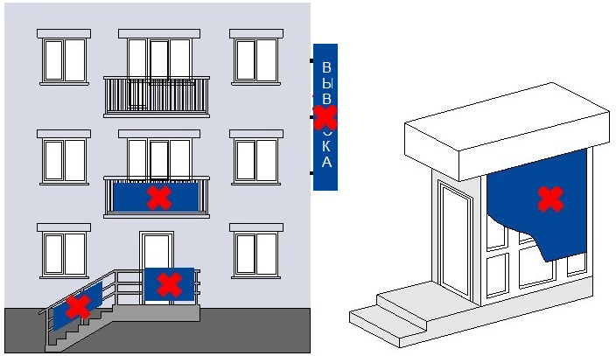
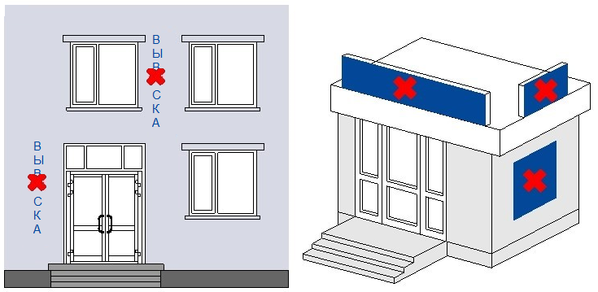

8) не должны размещаться на колоннах, полуколоннах, пилястрах, лепнине, карнизах, пилонах, порталах, в арках (рис. 3, 4, 5 приложения № 1);

Пример: на зданиях, расположенных в зоне охраны объектов культурного наследия

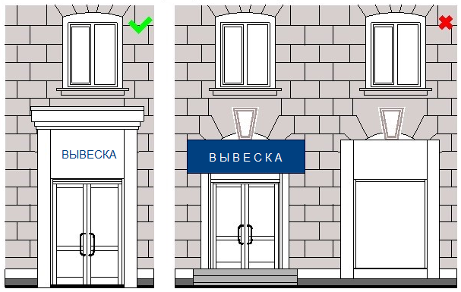 | 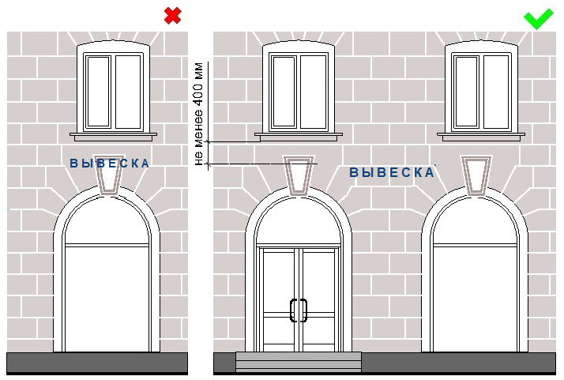

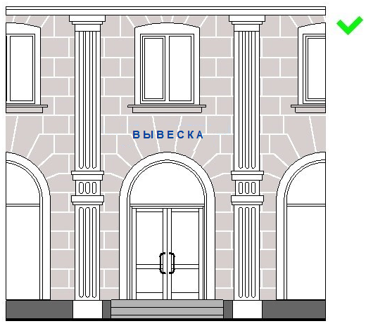 | 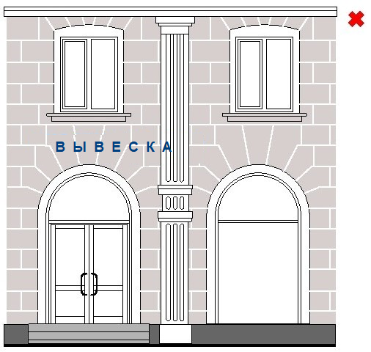
Пример: на зданиях, строениях, сооружениях,
расположенных в современной застройке

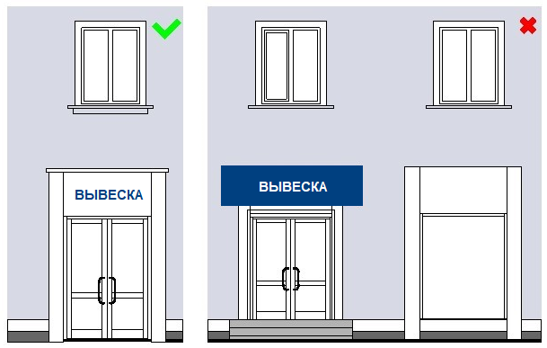

9) не должны размещаться на заборах ограждениях, перилах, ограждающих конструкциях сезонных кафе при стационарных предприятиях общественного питания, кроме случаев размещения товарного знака, знака обслуживания, или логотипа, принадлежащего хозяйствующему субъекту или хозяйствующим субъектам, которые являются правообладателями исключительных прав на указанные средства индивидуализации (рис. 18 приложения № 1);

10) не должны размещаться на шлагбаумах, балконах и лоджиях, на кровлях лоджий и балконов, витражах входных групп с перекрытием более 30% от общей площади остекления входной группы (рис. 18 приложения № 1);

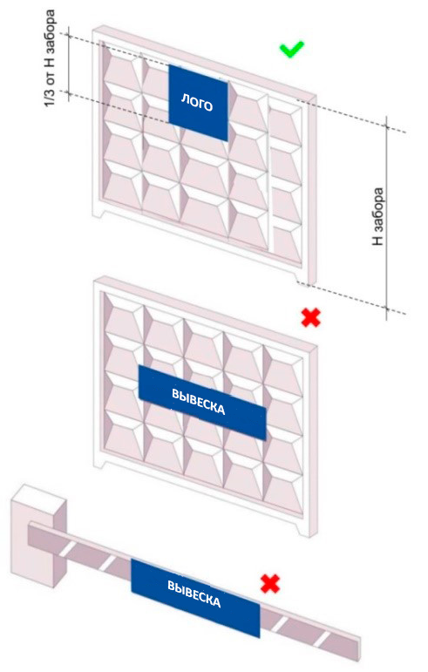

11) не должны размещаться на расстоянии менее 2,0 м от мемориальных досок (рис. 6 приложения № 1);

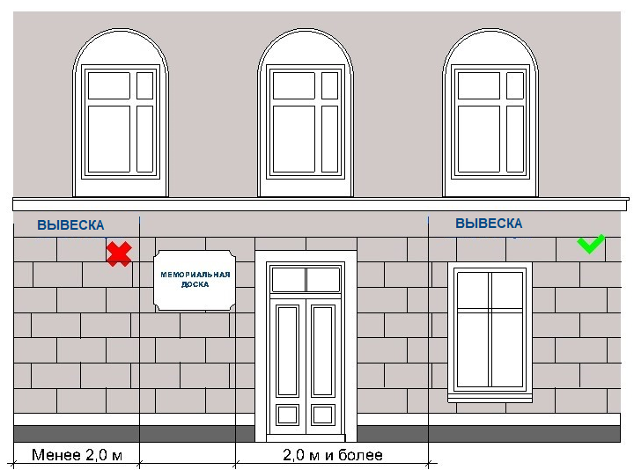

12) не должны размещаться путем непосредственного нанесения на поверхность фасада декоративно-художественного и (или) текстового изображения (в том числе методом покраски, напыления, наклейки), кроме случая нанесения данных материалов на остекленную поверхность оконного блока, витрины или витража, если архитектурное решение и характеристики фасада не позволяет установить информационную вывеску на фасаде.

13) не должны размещаться с перекрытием указателя наименований улиц и номеров домов, оконных проемов, витражей, дверных и арочных проемов, архитектурных деталей фасадов объектов, в том числе карнизов, пилонов, пилястр, лепнины, полуколонн, порталов и др. (рис. 7 приложения № 1);

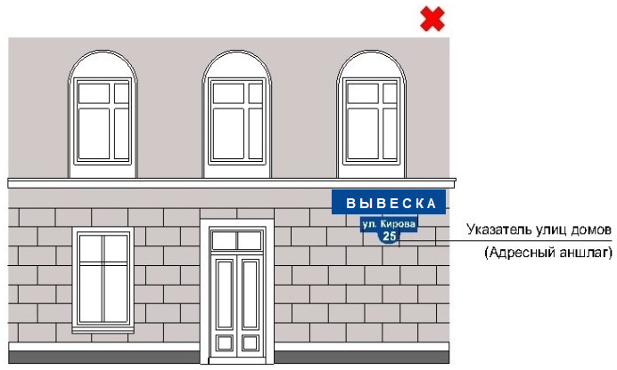
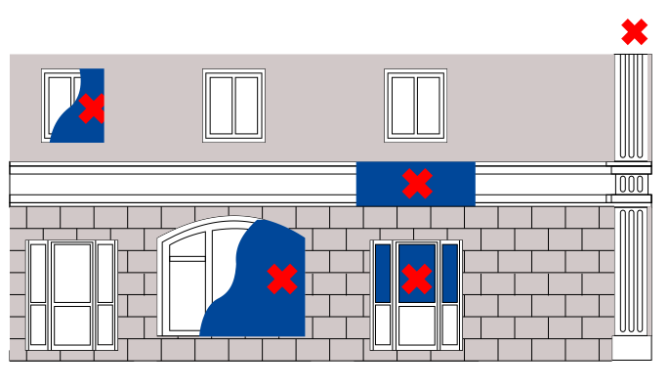
14) не должны размещаться на фасадах здания, строения, сооружения в два ряда и более - одна над другой (рис. 8 приложения № 1);
Положения настоящего пункта не применяется при размещении нескольких информационных вывесок на фасадах торговых или развлекательных центров.

Пример: на зданиях, расположенных в зоне
охраны объектов культурного наследия

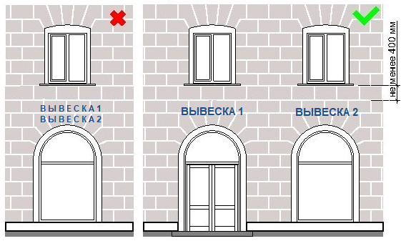

Пример: на зданиях, строениях, сооружениях,
расположенных в современной застройке

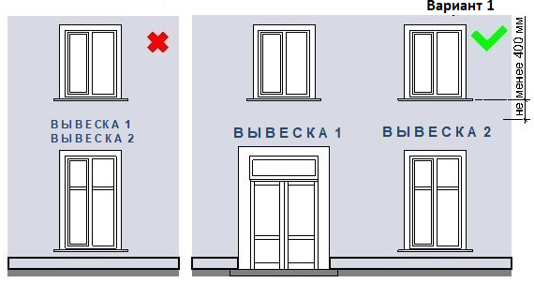
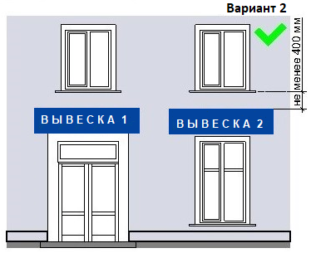

15) не должны размещаться с помощью демонстрации постеров на динамических системах смены изображений (роллерные системы, системы поворотных панелей - призматроны и др.) или с помощью изображения, демонстрируемого на электронных носителях, в т.ч экраны, светодиодные панели, бегущие строки др. (рис. 17 приложения № 1).

Пример: на зданиях, расположенных в зоне
охраны объектов культурного наследия
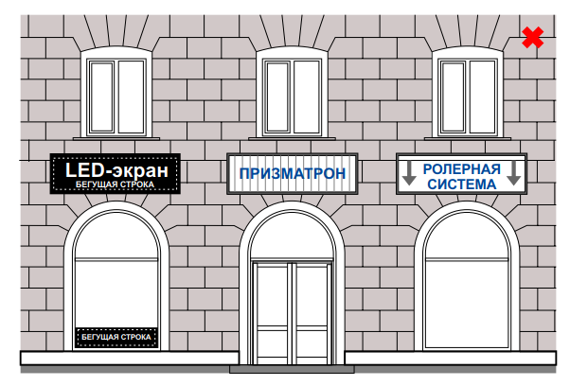
Пример: на зданиях, строениях, сооружениях,
расположенных в современной застройке
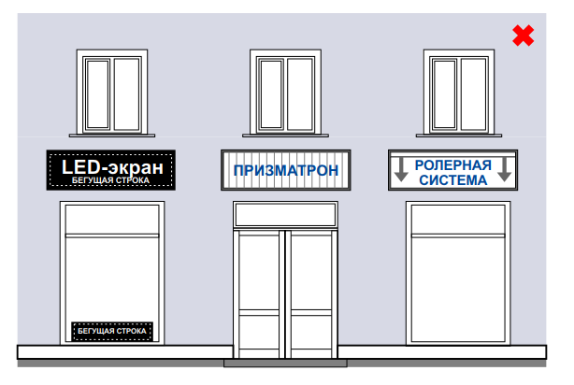
16) не должны размещаться в виде отдельно стоящих сборно-разборных, выносных, складных конструкций (штендеров, флагштоков, аэрофигур, стендов и т.д.) (рис. 19 приложения № 1);
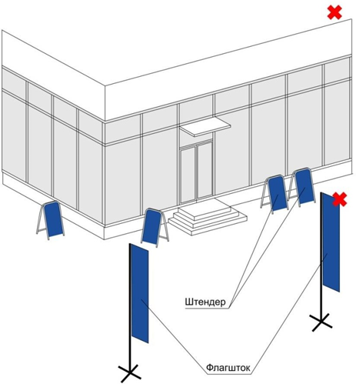

17) не должны размещаться непосредственно на конструкции, в т.ч. сверху, на козырьках (навесах) зданий, строений, сооружений за исключением размещения на фризе (фронтальной (вертикальной) поверхности) козырька здания, строения, сооружения в пределах ее границ такого козырька (навеса) (рис. 32,33 приложения № 1);
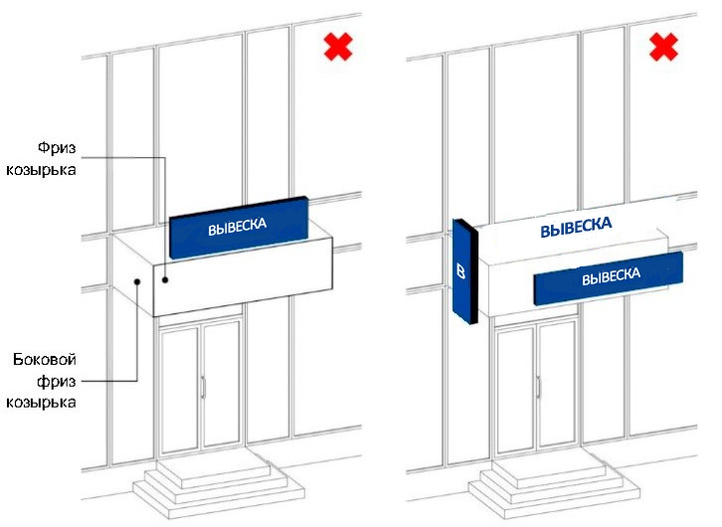

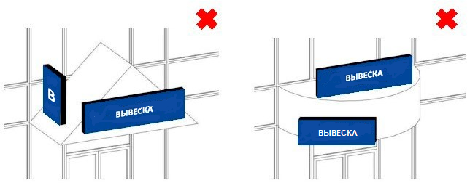

18) не должны размещаться на кровлях зданий и сооружений;

19) не должны размещаться на глухих торцевых фасадах зданий, строений, сооружений (за исключением случаев размещения вывесок на торговых, развлекательных центрах, кинотеатрах, театрах, цирках).

6.3. Информационные вывески не должны быть изготовлены с использованием материалов, неустойчивым к атмосферным явлениям, в т.ч. с использованием картона или ткани.

6.4. Информационные вывески не должны быть изготовлены с использованием баннерного полотна или сетки и прочих мягких, не имеющих жесткую структуру материалов, в случае их самостоятельного использования в качестве конструктива (основы) информационной вывески, а также без их жесткой фиксации или наклейки на жестком основании (подложке) данной информационной вывески.
Использование материалов, указанных в абзаце первом настоящего пункта в случае их жесткой фиксации или наклейки на жестком основании (подложке) данной информационной вывески допускается только в случае образования используемым материалом плоской поверхности, без деформаций и каких-либо неровностей, в т.ч вздутий, складок и пр., на поверхности вывески.

6.5. Фасадные вывески, размещаемые на фасадах зданий, расположенных в границах зоны охраны объектов культурного наследия, должны быть выполнены в виде объемных световых элементов без подложки.

6.6. На фасадах зданий, расположенных в границах зоны охраны объектов культурного наследия, не допускается размещение фасадной вывески на фризе, имеющем архитектурный декор или орнамент.

6.7. Материалы и технологии, применяемые для изготовления информационных вывесок, в течение всего срока эксплуатации должны обеспечивать прочность, сохранение формы, окраски, иных декоративных и эксплуатационных качеств внешних элементов информационной вывески, отвечать требованиям энергосбережения, экологической безопасности, атмосфероустойчивости.

6.8. На внешних поверхностях одного здания, сооружения организация и (или) индивидуальный предприниматель вправе установить не более одной информационной вывески одного из видов, установленных настоящими правилами.
Положения абзаца 1 настоящего пункта не распространяются на случаи размещения информационных вывесок организации и (или) индивидуального предпринимателя на разных уличных или лицевых фасадах одного и того же здания, при этом такие организация и (или) индивидуальный предприниматель вправе установить не более одной информационной вывески одного из видов, установленных настоящими правилами на каждом из данных фасадов.
В целях настоящих правил под уличным или лицевым фасадом здания, сооружения понимается фасад, который видно с улицы (проезжей части), а также с территории общего пользования, в т.ч сторона здания или сооружения, с которой находится главный вход в здание или сооружение.

6.9. Информационные вывески должны размещаться только на плоских участках фасада, свободных от архитектурных элементов, исключительно в пределах площади внешних поверхностей объекта, соответствующей физическим размерам, занимаемых данными организациями, индивидуальными предпринимателями помещений на праве собственности, ином вещном праве или обязательственном праве, или непосредственно у входа (справа или слева) в помещение, или на входных дверях в него, кроме случаев наличия на фасаде здания, сооружения фриза.

6.10. Крепления, используемые при размещении информационных вывесок на участках поверхностей фасадов зданий, строений, сооружений с ценной отделкой (каменной, терразитовой, керамической, фактурной, рустованной), нестационарных торговых объектов должны обеспечивать сохранение таких поверхностей при воздействии на них.

6.11. Размещение информационной вывески не должно наносить ущерб внешнему виду и техническому состоянию фасадов зданий, строений, сооружений, нестационарных торговых объектов.

6.12. Размещение информационной вывески не должно способствовать скапливанию снега, замачиванию фасадов, наносить ущерб внешнему виду и техническому состоянию фасадов зданий, строений, сооружений, нестационарных торговых объектов.

6.13. Конструктивное решение информационной вывески должно обеспечивать удобство обслуживания (очистки, ремонта, замены деталей и осветительного оборудования).

6.14. Подсветка информационных вывесок, размещаемых на зданиях, строениях, сооружениях, нестационарных торговых объектах должна отвечать следующим требованиям:
1) должна организовываться для всех видов информационных вывесок за исключением:
- случаев, указанных в пункте 1.7 настоящих правил, соответствующих видам 4.1 и 4.2 в соответствии с пунктом 3.1 настоящих правил;
- случаев, указанных в пункте 6.16 настоящих правил;
2) должна иметь приглушенный свет, не создающий прямых направленных лучей в окна жилых помещений, медицинских, общеобразовательных и дошкольных учреждений и обеспечивающий безопасность для участников дорожного движения;
3) должна быть организована без использования динамических и пульсирующих (мерцающих) эффектов;
4) не должна ухудшать видимость на автомобильной дороге, затемнять или иным образом снижать эффективность дорожных знаков, указателей и иных технических средств регулирования дорожного движения;
5) не должна ограничивать видимость в направлении движения, боковую видимость и видимость технических средств организации дорожного движения или мешать их восприятию участниками движения;
6) не должна вызывать ослепление светом участников движения, в том числе отраженным;
7) должна соответствовать уличным условиям эксплуатации;
8) должна быть ремонтопригодной и обеспечивающей комфортное обслуживание,
9) должна быть вандалозащищенной, ударопрочной, электро- и пожаробезопасность, предусматривать заземление всех световых приборов, быть энергоэффективным, компактным.

6.15. Подсветка информационных вывесок, размещаемых на зданиях, строениях, сооружениях, нестационарных торговых объектах может иметь следующие виды освещения:
- внутреннее, встроенное в конструкцию (рис. 20 приложения № 1);
- контр-ажурное (рис. 20 приложения № 1);
- с использованием внешней подсветки посредством выносного светового оборудования.
При этом уровень вертикальной освещенности окон жилых зданий, палат лечебных учреждений, палат и спальных комнат объектов социального обеспечения световыми приборами освещения информационных вывесок должен быть не более значений гигиенических нормативов и требований, установленных действующим законодательством Российской Федерации.

6.16. Подсветка информационных вывесок, размещаемых на зданиях, строениях, сооружениях, нестационарных торговых объектах, расположенных в сельских населенных пунктах округа организуется по усмотрению владельца информационной вывески с обязательным учетом требований настоящих правил.

6.17. Кабель-каналы, гофрированные трубы и прочее оборудование, используемые для подключения информационных конструкций должны окрашиваться в цвет фасада здания, строения, сооружения, нестационарного торгового объекта.

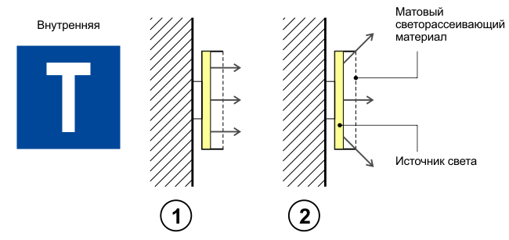

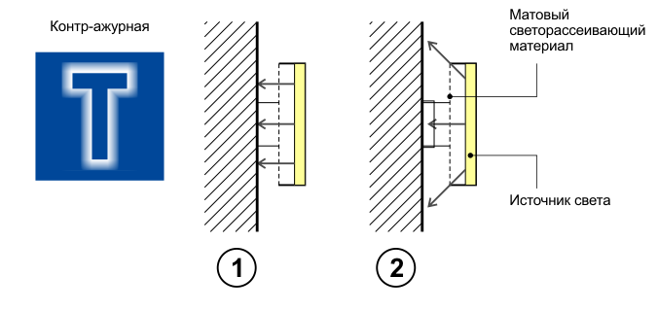
6.18. Включение и отключение световых установок информационных вывесок должно осуществляться в соответствии с графиком включения и отключения наружного освещения населенных пунктов Тяжинского муниципального округа, установленным Правилами благоустройства территории Тяжинского муниципального округа.

6.19. Высота дескриптора на информационных вывесках с информацией о характеристиках, признаках реализуемых товаров и услуг и(или) виде деятельности организации не должна быть более 40% от высоты принятой дизайн-проектом информационной вывески строки с наименованием объекта, при этом общая суммарная высота информационной вывески с учетом строк с наименованием объекта и дескриптором не должна быть больше установленных для данных видов информационных вывесок характеристик в соответствии с настоящими правилами.

6.20. Размещение информационных вывесок с использованием неоновых светильников запрещено (за исключением вывесок, размещаемых в витринах).

6.21. Размещение информационных вывесок на внешних поверхностях объектов незавершенного либо самовольного строительства запрещено.

6.22. Не допускается применение материалов с флуоресцирующим эффектом.

6.23. Размещение информационных вывесок, изготовленных из горючих материалов запрещено.

6.24. При наличии на внешних поверхностях здания, строения, сооружения в месте размещения вывески элементов инженерных сетей и (или) систем водоотведения (водосточных труб) размещение настенных вывесок осуществляется при условии обеспечения безопасности указанных систем.

6.25. Порядок предоставления уведомления о согласовании установки информационной вывески, дизайн-проекта размещения вывески устанавливаются частью 14 настоящих правил.

6.26. Для отдельных видов информационных вывесок устанавливаются дополнительные требования, предусмотренные частью 7 настоящих правил, учитывающие особенности их размещения.

7.Требования к фасадным информационным вывескам

7.1. Конструктивным решением фасадной информационной вывески могут быть следующие варианты исполнения:
1) композиция из отдельных объемных световых элементов: букв, цифр, символов, декоративно-художественных элементов (фасадная информационная вывеска без подложки);
2) композиция из отдельных букв, цифр, символов, декоративно- художественных элементов, размещенных на общей подложке (фасадная информационная вывеска на подложке);
3) световой короб сложной формы (фигурный короб);
4) световой короб простой формы (планшетный короб);
5) плоская фасадная информационная вывеска (композиция с непосредственным способом нанесения на поверхность подложки (основания), декоративно-художественного и (или) текстового изображения, методом наклейки либо иными методами, обеспечивающими надежную фиксацию декоративно-художественного и (или) текстового изображения).

7.2. Основным композиционным решением фасадных информационных вывесок должно быть размещение элементов композиции (букв, знаков, символов) в одну строку по горизонтали, кроме случаев, указанных в пунктах 7.3. и 7.4. настоящих правил.

7.3. В случае невозможности размещения информации на фасадной информационной вывеске в одну строку, допускается размещение такой информации в количестве не более двух строк с применением строки дескриптора с учетом положений пункта 6.19 настоящих правил.

7.4. В случаях размещения на фасадных информационных вывесках, наряду с государственным языком Российской Федерации информации с использованием государственных языков субъекта Российской Федерации и (или) иных языков народов Российской Федерации допускается размещение элементов композиции данных вывесок в две строки при соблюдении условий, указанных во втором абзаце пункта 5.4 настоящих правил.
При этом величина межстрочного интервала (кернинга) без учета выносных элементов шрифта в шрифтовой композиции информационной вывески, составленной из двух строк, для композиции из прописных букв должна составлять от 0,5 до 0,75 высоты прописной буквы, для композиции, состоящей из строчных букв – не более одной высоты строчной буквы.

7.5. При соблюдении норм действующего законодательства и общих положений настоящих правил возможны следующие варианты размещения фасадных информационных вывесок, указанных в п. 7.1 настоящих правил:

1) не менее 400 мм от нижней линии окон второго этажа административных и промышленных зданий, строений, сооружений, многоквартирных домов, в т.ч. со встроенно-пристроенными, встроенными, пристроенными помещениями (рис. 11, 12, 13, 14 приложения № 1);

Пример: на зданиях, расположенных в зоне охраны
объектов культурного наследия

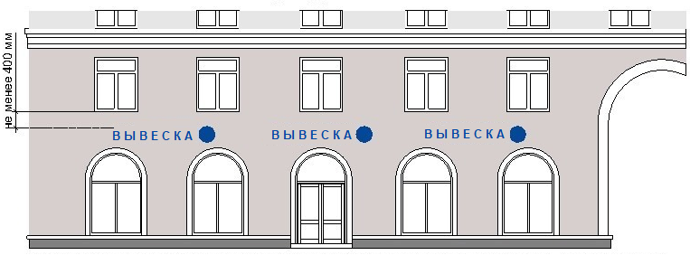
многоквартирный дом

Пример: на зданиях, строениях, сооружениях,
расположенных в современной застройке

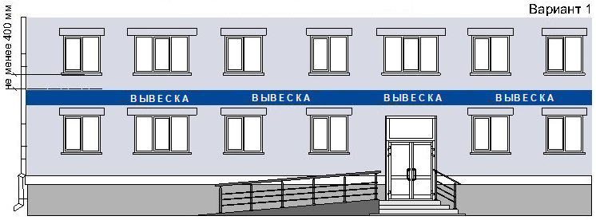

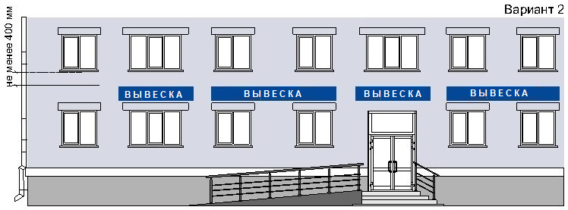
многоквартирный дом

Пример: на зданиях, строениях, сооружениях,
расположенных в современной застройке

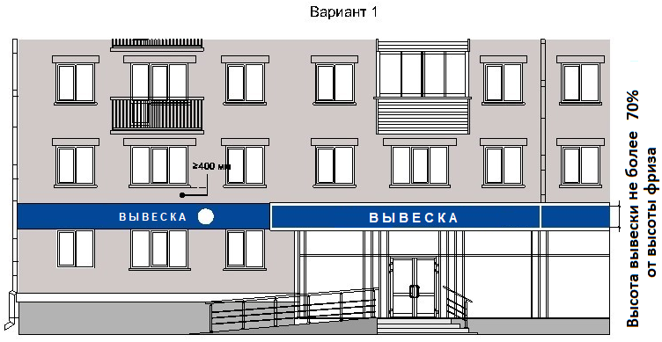

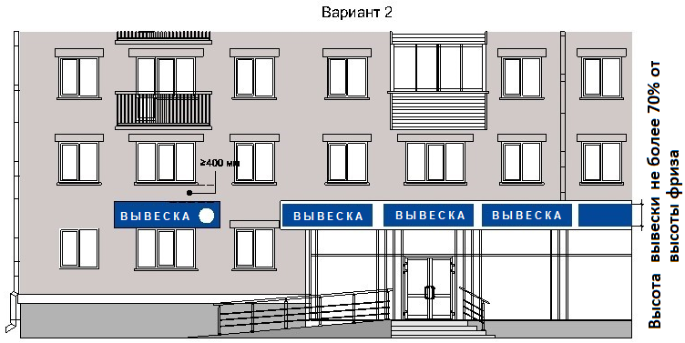
многоквартирный дом

2) в границах жилых помещений, в том числе на глухих торцах фасада ниже уровня перекрытия первого этажа многоквартирного дома, при условии согласования с собственниками помещений в многоквартирном доме в соответствии с жилищным законодательством (рис. 9 приложения № 1);

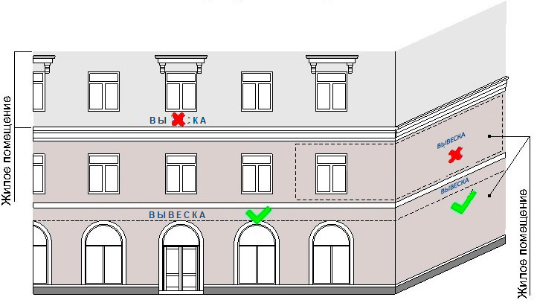

Пример: на зданиях, строениях, сооружениях,
расположенных в современной застройке
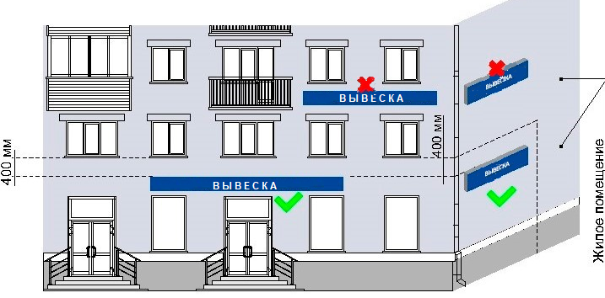

3) не менее 400 мм от нижней линии окон второго этажа административных и промышленных зданий, строений, сооружений (рис. 13 приложения № 1);

4) на линии фриза уровня первого этажа торговых, административных и промышленных зданий, строений, сооружений; многоквартирных домов, первые этажи которых заняты нежилыми помещениями, а также со встроенно-пристроенными, встроенными, пристроенными помещениями (в случае размещения фасадных информационных вывесок – фигурных или планшетных коробов) (рис. 13 приложения № 1);
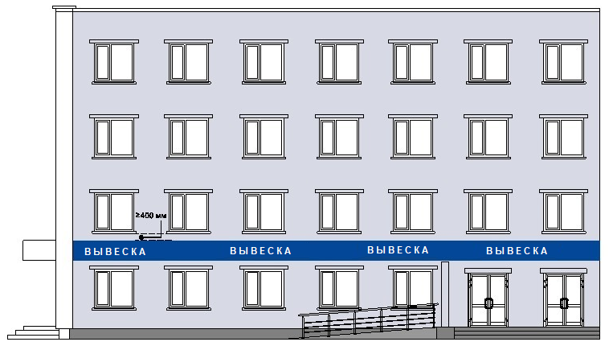
Здание со встроенно-пристроенными, встроенными,
пристроенными помещениями
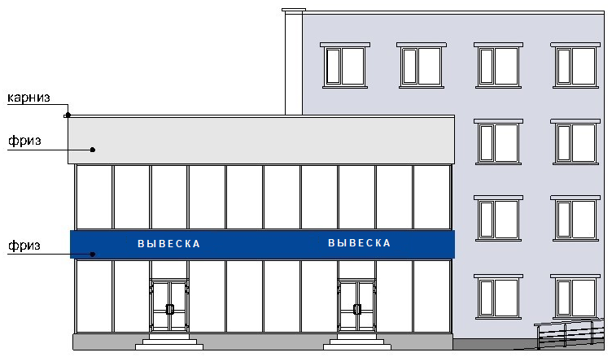

5) между верхней линией окон первого этажа и карнизом (при его отсутствии – карнизным свесом кровли) одноэтажных зданий, строений, сооружений, но не менее чем за 200 мм от данных карниза либо свеса (рис.14 приложения №1);

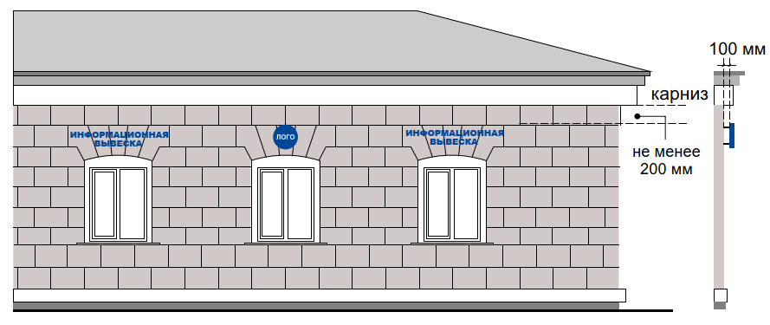
6) между верхней линией окон последнего этажа и крышей (карнизом) здания, строения, сооружения, правообладателем которого является хозяйствующий субъект, осуществляющий деятельность в указанном здании, строении, сооружении (в случае размещения таким хозяйствующим субъектом фасадных информационных вывесок (фигурных или планшетных коробов) (рис. 15 приложения № 1);
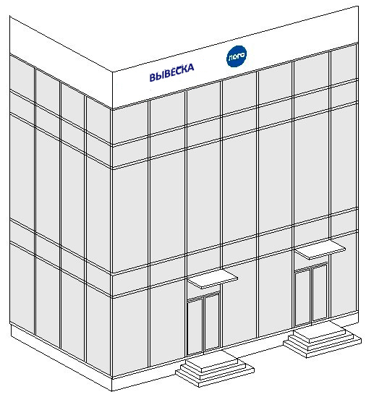

7) при размещении над окнами цокольного этажа зданий, в случае если помещение, занимаемое хозяйствующим субъектом, располагается в цокольном этаже данного здания, не менее 400 мм от низа окна 1 этажа до верхнего края фасадной информационной вывески, но не ниже 600 мм от уровня земли до нижнего края фасадной информационной вывески, при этом высота информационной вывески должна быть не более 350 мм и отступать от плоскости фасада не более чем на 100 мм (рис. 16, приложения №1);
В случае размещения информационной вывески на фасаде цокольного этажа здания, являющегося объектом культурного наследия, либо здания, расположенного в зоне охраны объектов культурного наследия, допускается применение только фасадных вывесок без подложки и световых коробов сложной формы (фигурных коробов) с соблюдением требований и размеров, установленных абзацем 1 настоящего пункта.

Пример: на зданиях, расположенных в зоне охраны
объектов культурного наследия
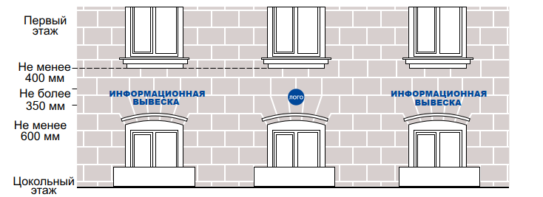

Пример: на зданиях, строениях, сооружениях,
расположенных в современной застройке

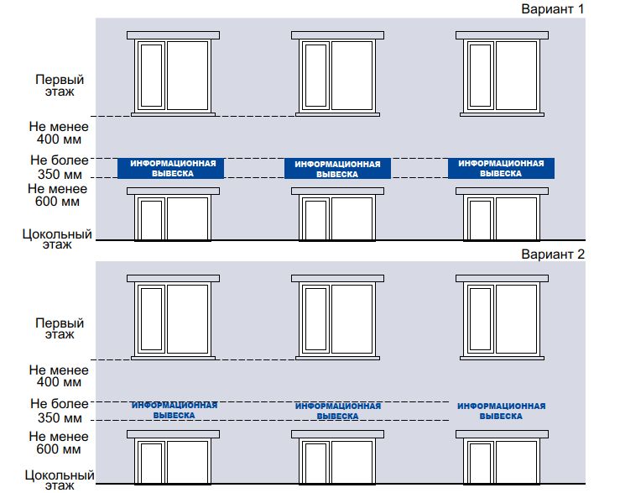

8) над дверным блоком входной группы (в случае если помещение, занимаемое хозяйствующим субъектом, располагается в подвальном этаже здания, строения, сооружения).
Высота информационной вывески должна быть не более 300 мм и отступать от плоскости фасада не более чем на 100 мм.

9) на остекленной поверхности оконного блока, витража, в случае если архитектурное решение не позволяет установить фасадную вывеску на фризе или фасаде.
Пример: на зданиях,  расположенных в зоне охраны  объектов культурного наследия | Пример: на зданиях, расположенных в современной застройке

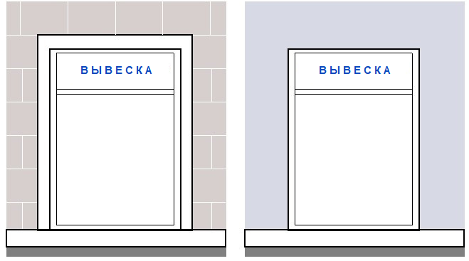

При этом площадь, занимаемая вывеской, не может быть более 30% от всей площади остекленной поверхности оконного блока, витража и шириной не более 70% от ширины занимаемой остекленной поверхности оконного блока, витража, а высота букв, цифр, символов не должна превышать 150 мм

7.6. При наличии на фасаде здания, строения, сооружения, нестационарного торгового объекта фриза фасадные информационные вывески размещаются исключительно на фризе (кроме объектов культурного наследия).

7.7. В случае если одна входная группа в здание, строение, сооружение является общей для двух и более хозяйствующих субъектов, размещение фасадных информационных вывесок указанных хозяйствующих субъектов над общей входной группой не допускается.
В случае, указанном в абзаце первом настоящего пункта, необходимо размещение вывесок в соответствии с разработанной с частью 13 настоящих правил и согласованной архитектурно-художественной концепцией размещения вывесок;

7.8. Фасадные информационные вывески нескольких организаций, находящихся в одном здании, строении, сооружении, выполняются одинакового формата и компонуются в единый блок в соответствии с архитектурно- художественной концепцией.
Размещаемые на одном фасаде здания, строения, сооружения фасадные информационные вывески должны быть установлены в пределах границ помещений, занимаемых организацией к которой относится данная вывеска, в один высотный ряд на одной горизонтали с выравниванием по средней линии с учетом ранее размещенных информационных вывесок (в случае их соответствия требованиям настоящих правил).

7.9. Фасадные информационные вывески без подложки

7.9.1. Требования к максимальным размерам информационных вывесок без подложке устанавливаются в зависимости от места их размещения:
1) при размещении на фасаде здания, строения, сооружения - объекта культурного наследия либо здания, строения, сооружения, расположенного в зоне охраны объектов культурного наследия (рис. 22, 23 приложения №1):
- максимальные размеры информационной вывески состоящей из одной строки с учетом высоты выносных элементов шрифта, должна составлять не более 300 мм;
- максимальные размеры информационной вывески состоящей из двух строк с учетом высоты выносных элементов шрифта, должна составлять не более 350 мм;
- максимальные размеры объемных декоративно-художественных элементов, размещаемых в составе фасадной информационной вывески, должны составлять не более 350 мм.
2) при размещении на фасаде многоквартирного дома (рис. 22, 23 приложения №1):
- максимальные размеры информационной вывески состоящей из одной строки с учетом высоты выносных элементов шрифта, должна составлять не более 500мм;
- максимальные размеры информационной вывески состоящей из двух строк с учетом высоты выносных элементов шрифта, должна составлять не более 550 мм;
- максимальные размеры объемных декоративно-художественных элементов, размещаемых в составе фасадной информационной вывески, должны составлять не более 550 мм;
3) при размещении на фасаде нежилого здания, строения, сооружения, в котором размещено и осуществляют свою деятельность одновременно нескольких организаций и(или) индивидуальных предпринимателей (рис. 22, 23 приложения №1):
- максимальные размеры информационной вывески состоящей из одной строки с учетом высоты выносных элементов шрифта, должна составлять не более 650мм;
- максимальные размеры информационной вывески состоящей из двух строк с учетом высоты выносных элементов шрифта, должна составлять не более 750 мм;
- максимальные размеры объемных декоративно-художественных элементов, размещаемых в составе фасадной информационной вывески, должны составлять не более 750 мм.
4) при размещении на фасаде отдельно стоящего нежилого здания, строения, сооружения, в котором размещена и осуществляет свою деятельность только одна организация и(или) индивидуальный предприниматель, при условии что на такой информационной вывеске содержится информация касательно только данной организации и(или) индивидуального предпринимателя (рис. 22, 23 приложения №1):
- максимальные размеры информационной вывески состоящей из одной строки с учетом высоты выносных элементов шрифта, должна составлять не более 900мм;
- максимальные размеры информационной вывески состоящей из двух строк с учетом высоты выносных элементов шрифта, должна составлять не более 1000 мм;
- максимальные размеры объемных декоративно-художественных элементов, размещаемых в составе фасадной информационной вывески, должны составлять не более 1000 мм;
5) при размещении на фасаде нестационарного торгового объекта (рис. 22, 23 приложения №1):
- максимальные размеры информационной вывески состоящей из одной строки с учетом высоты выносных элементов шрифта, должна составлять не более 200мм;
- максимальные размеры информационной вывески состоящей из двух строк с учетом высоты выносных элементов шрифта, должна составлять не более 250 мм;
- максимальные размеры объемных декоративно-художественных элементов, размещаемых в составе фасадной информационной вывески, должны составлять не более 250 мм;
6) при размещении на фасадах торговых, офисных центров, а также общественных и культурно-зрелищных зданий (кинотеатров, концертных и выставочных залов, клубов, театров, цирков, музеев, выставок, спортивно-зрелищных и спортивных зданий, сооружений с числом мест для зрителей более 500, аквапарков) максимальные размеры информационных вывесок, в т.ч объемных декоративно-художественных элементов, определяются архитектурно-художественной концепцией размещения информационных вывесок в соответствии с частью 13 настоящих правил.

Фасадные вывески (без подложки), отдельные буквы в одну строку

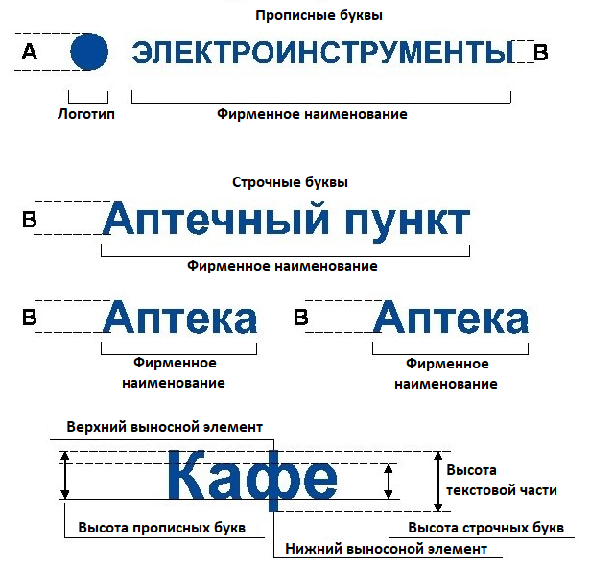

А | В | В2 | Максимальные размеры в (мм) при размещении на фасаде здания-объекта культурного наследия либо здания, расположенного в зоне охраны объектов культурного наследия
350 | 300 | 350
А | В | В2 | Максимальные размеры в (мм) при размещении на фасаде многоквартирного дома
550 | 500 | 550
А | В | В2 | Максимальные размеры в (мм) при размещении на фасаде нежилого здания, строения, сооружения, в котором размещено и осуществляют свою деятельность одновременно нескольких организаций (индивидуальных предпринимателей)
750 | 650 | 750
А | В | В2 | Максимальные размеры в (мм) при размещении на фасаде отдельно стоящего нежилого здания, строения, сооружения, в котором размещена и осуществляет свою деятельность только одна организация (индивидуальный предприниматель), при условии что на такой информационной вывеске содержится информация касательно только данной организации
1000 | 900 | 1000
А | В | В2 | Максимальные размеры в (мм) при размещении на фасаде нестационарного торгового объекта
250 | 200 | 250

Фасадные вывески (без подложки), отдельные буквы в две строки
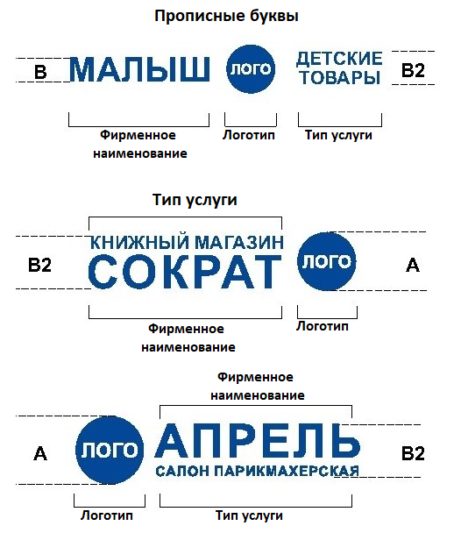

А | В | В2 | Максимальные размеры в (мм) при размещении на фасаде здания-объекта культурного наследия либо здания, расположенного в зоне охраны объектов культурного наследия
350 | 300 | 350
А | В | В2 | Максимальные размеры в (мм) при размещении на фасаде многоквартирного дома
550 | 500 | 550
А | В | В2 | Максимальные размеры в (мм) при размещении на фасаде нежилого здания, строения, сооружения, в котором размещено и осуществляют свою деятельность одновременно нескольких организаций (индивидуальных предпринимателей)
750 | 650 | 750
А | В | В2 | Максимальные размеры в (мм) при размещении на фасаде отдельно стоящего нежилого здания, строения, сооружения, в котором размещена и осуществляет свою деятельность только одна организация (индивидуальный предприниматель), при условии что на такой информационной вывеске содержится информация касательно только данной организации
1000 | 900 | 1000
А | В | В2 | Максимальные размеры в (мм) при размещении на фасаде нестационарного торгового объекта
250 | 200 | 250
Фасадные вывески (без подложки), размещение на нестационарных торговых объектах
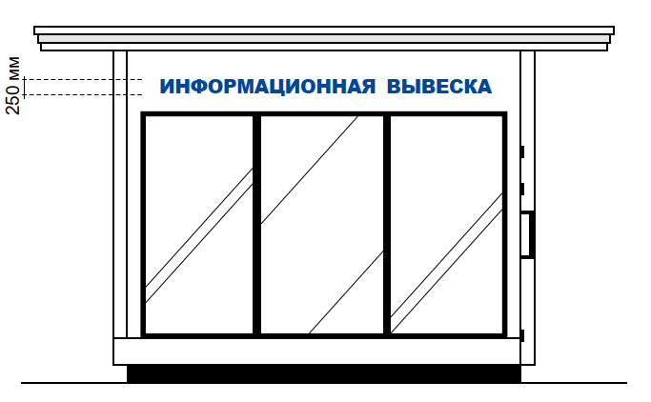

7.9.2. Положения пп. 1-5 п. 7.9.1 в случае размещения фасадной информационной вывески на фризе применяются с учетом норм, изложенных в п. 7.13.1 (рис. 26 приложения №1);

7.9.3. Размещение фасадных информационных вывесок без подложки с учетом норм действующего законодательства и общих положений настоящих правил для всех вариантов, устанавливаемых п. 7.9.1 настоящих правил, также должно осуществляться с соблюдением следующих требований:
1) толщина торцевого профиля букв, цифр, символов в составе фасадной информационной вывески должна составлять от 30 до 100 мм (рис. 24 приложения №1);
2) максимальное расстояние между плоскостью фасада здания, строения, сооружения и тыльной стороной букв, цифр, символов, декоративно-художественных элементов в составе фасадной вывески должно составлять 50 мм (рис. 25, 27 приложения №1);
3) крайняя точка элементов фасадной информационной вывески должна находиться на расстоянии не более чем 200 мм от плоскости фасада здания, строения, сооружения, нестационарного торгового объекта (рис. 25 приложения №1);
4) в случае размещения фасадной информационной вывески путем крепления каждого элемента на единую монтажную раму, все элементы рамы должны быть окрашены в тон участка фасада здания, строения, сооружения, нестационарного торгового объекта на котором осуществляется размещение. Для сохранения прочностных характеристик фасадов зданий, строений, сооружений, нестационарных торговых объектов, а также возможности установки рам от других информационных вывесок без сверления дополнительных отверстий в фасаде, каркас монтажной рамы должен предусматривать отверстия для крепления фасадной информационной вывески с фиксированным шагом 500 мм;
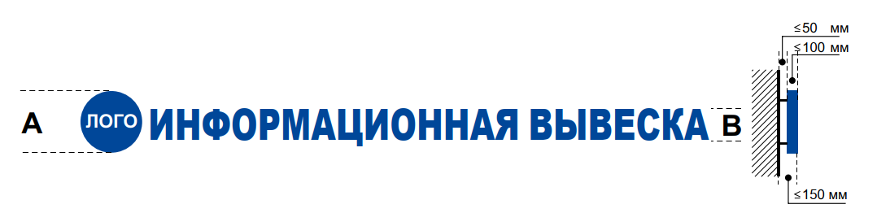
Информационная вывеска без положки  в две строки | Информационная вывеска без положки в одну строку
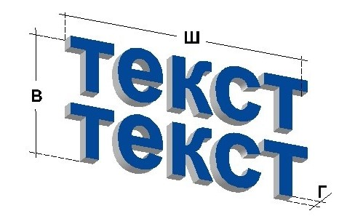 | 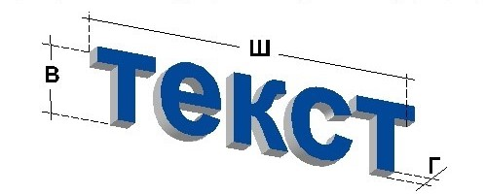

 | Ш | В | Г | Максимальные размеры в (мм) при размещении на фасаде здания-объекта культурного наследия либо здания, расположенного в зоне охраны объектов культурного наследия
в одну строку | * | 300 | 30-100
в две строки | * | 350 | 30-100
 | Ш | В | Г | Максимальные размеры в (мм) при размещении на фасаде многоквартирного дома
в одну строку | * | 500 | 30-100
в две строки | * | 550 | 30-100
 | Ш | В | Г | Максимальные размеры в (мм) при размещении на фасаде нежилого здания, строения, сооружения, в котором размещено и осуществляют свою деятельность одновременно нескольких организаций (индивидуальных предпринимателей)
в одну строку | * | 650 | 30-100
в две строки | * | 750 | 30-100
 | Ш | В | Г | Максимальные размеры в (мм) при размещении на фасаде отдельно стоящего нежилого здания, строения, сооружения, в котором размещена и осуществляет свою деятельность только одна организация (индивидуальный предприниматель), при условии что на такой информационной вывеске содержится информация касательно только данной организации
в одну строку | * | 900 | 30-100
в две строки | * | 1000 | 30-100
 | Ш | В | Г | Максимальные размеры в (мм) при размещении на фасаде нестационарного торгового объекта
в одну строку | * | 200 | 30-100
в две строки | * | 250 | 30-100

5) в случае размещения на одном фасаде здания, строения, сооружения нескольких информационных вывесок без подложки в виде комплекса блокированных фасадных информационных вывесок, их высота и толщина должны быть идентичными.

7.9.4. Согласование установки информационной вывески, дизайн-проекта размещения вывески на территории Тяжинского муниципального округа в случае размещения фасадной информационной вывески без подложки на фасаде отдельно стоящего здания, строения, сооружения, в котором осуществляет свою деятельность только одна организация (индивидуальный предприниматель), при условии, что данное здание, строение, сооружение не является объектом культурного наследия и не расположено в зоне охраны объекта культурного наследия, также при этом на такой информационной вывеске содержится информация касательно только данной организации (данного индивидуального предпринимателя) действует до дня размещения на таком фасаде дополнительной информационной вывески, содержащей информацию касательно деятельности другой организации (другого индивидуального предпринимателя), но не более, чем 3 года. При этом, при таком размещении на данном фасаде одновременно нескольких информационных вывесок нескольких организаций (индивидуальных предпринимателей) эти информационные вывески должны быть композиционно взаимоувязаны и размещены согласно архитектурно-художественной концепции на размещение информационных вывесок на данном фасаде, согласованной в порядке, предусмотренном настоящими правилами.

7.10. Фасадные информационные вывески на подложке

7.10.1. Требования к максимальным размерам информационных вывесок на подложке устанавливаются в зависимости от места их размещения:
1) при размещении на фасаде здания, строения, сооружения - объекта культурного наследия либо здания, строения, сооружения, расположенного в зоне охраны объектов культурного наследия максимальная высота подложки информационной вывески должна составлять не более 350 мм (рис. 26, 27 приложения №1);
2) при размещении на фасаде многоквартирного дома максимальная высота подложки информационной вывески должна составлять не более 550 мм (рис. 26, 27 приложения №1);
3) при размещении на фасаде нежилого здания, строения, сооружения, в котором размещено и осуществляют свою деятельность одновременно нескольких организаций и(или) индивидуальных предпринимателей максимальная высота подложки информационной вывески должна составлять не более 750 мм (рис. 26, 27 приложения №1);
4) при размещении на фасаде отдельно стоящего нежилого здания, строения, сооружения, в котором размещена и осуществляет свою деятельность только одна организация и(или) индивидуальный предприниматель, при условии что на такой информационной вывеске содержится информация касательно только данной организации и(или) индивидуального предпринимателя максимальная высота подложки информационной вывески должна составлять не более 1000 мм (рис. 26, 27 приложения №1);
5) при размещении на фасаде нестационарного торгового объекта максимальная высота подложки информационной вывески должна составлять не более 250 мм (рис. 26, 27 приложения №1);
6) при размещении на фасадах торговых, офисных центров, а также общественных и культурно-зрелищных зданий (кинотеатров, концертных и выставочных залов, клубов, театров, цирков, музеев, выставок, спортивно-зрелищных и спортивных зданий, сооружений с числом мест для зрителей более 500, аквапарков) максимальная высота подложки информационной вывески определяется архитектурно-художественной концепцией размещения информационных вывесок на таком здании.

7.10.2. Положения пп. 1-5 п. 7.10.1 в случае размещения фасадной информационной вывески на фризе применяются с учетом норм, изложенных в п. 7.13.1 (рис. 26 приложения №1);

7.10.3. Размещение фасадных информационных вывесок на подложке с учетом норм действующего законодательства и общих положений настоящих правил для всех вариантов, устанавливаемых п. 7.10.1 настоящих правил, также должно осуществляться с соблюдением следующих требований:
2) общая высота текстовой части, а также декоративно-художественных элементов, размещаемых на подложке в виде объемных символов, должна составлять не более 75 % высоты подложки (рис. 26, 27 приложения №1);
3) ширина каждого бокового поля (справа и слева от текста) фасадной информационной вывески должна составлять не менее ширины прописной буквы «О» в начертании шрифта, используемого в информационной вывеске;
4) толщина торцевого профиля объемных букв, цифр, символов должна составлять не менее 5 мм и не более 100 мм (рис. 27 приложения №1);
5) толщина подложки должна составлять не менее 30 мм и не более 50 мм;
6) расстояние между плоскостью фасада здания, строения, сооружения и ближайшей точкой тыльной поверхности подложки должно быть не более 50 мм (рис. 27 приложения №1);
7) крайняя точка элементов фасадной информационной вывески должна находиться на расстоянии не более чем 200 мм от плоскости фасада здания, строения, сооружения (рис. 27 приложения №1);
8) в случае размещения на одном фасаде здания, строения, сооружения нескольких информационных вывесок на подложке в виде комплекса блокированных фасадных информационных вывесок, их высота и толщина должны быть идентичными, при этом подложки соседних информационных вывесок должны монтироваться между собой вплотную без видимых зазоров.

Фасадные вывески (на подложке): композиция из отдельных объемных элементов на подложке
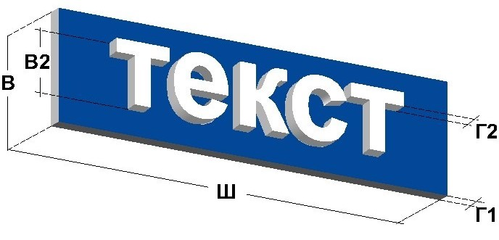

Ш | В | В2 | Г1 | Г2
определяется дизайн-проектом размещения информационной вывески | максимальная высота информационных вывесок на подложке устанавливается в зависимости от места их размещения | 75% В | 50 | 100

7.10.4. Согласование установки информационной вывески, дизайн-проекта размещения вывески на территории Тяжинского муниципального округа в случае размещения фасадной информационной вывески на подложке на фасаде отдельно стоящего здания, строения, сооружения, в котором осуществляет свою деятельность только одна организация (индивидуальный предприниматель), при условии, что данное здание, строение, сооружение не является объектом культурного наследия и не расположено в зоне охраны объекта культурного наследия, также при этом на такой информационной вывеске содержится информация касательно только данной организации (данного индивидуального предпринимателя) действует до дня размещения на таком фасаде дополнительной информационной вывески, содержащей информацию касательно деятельности другой организации (другого индивидуального предпринимателя), но не более, чем 3 года. При этом, при таком размещении на данном фасаде одновременно нескольких информационных вывесок нескольких организаций (индивидуальных предпринимателей) эти информационные вывески должны быть композиционно взаимоувязаны и размещены согласно архитектурно-художественной концепции на размещение информационных вывесок на данном фасаде, согласованной в порядке, предусмотренном настоящими правилами.

7.11. Фигурные, планшетные короба

7.11.1. Требования к максимальным размерам информационных вывесок фигурных и планшетных коробов устанавливаются в зависимости от места их размещения:
1) при размещении на фасаде здания, строения, сооружения - объекта культурного наследия либо здания, строения, сооружения, расположенного в зоне охраны объектов культурного наследия максимальная высота подложки информационной вывески должна составлять не более 350 мм (рис. 28, 29 приложения №1);
2) при размещении на фасаде многоквартирного дома максимальная высота подложки информационной вывески должна составлять не более 550 мм (рис. 28, 29 приложения №1);
3) при размещении на фасаде нежилого здания, строения, сооружения, в котором размещено и осуществляют свою деятельность одновременно нескольких организаций и(или) индивидуальных предпринимателей максимальная высота подложки информационной вывески должна составлять не более 750 мм (рис. 28, 29 приложения №1);
4) при размещении на фасаде отдельно стоящего нежилого здания, строения, сооружения, в котором размещена и осуществляет свою деятельность только одна организация и(или) индивидуальный предприниматель, при условии что на такой информационной вывеске содержится информация касательно только данной организации и(или) индивидуального предпринимателя максимальная высота подложки информационной вывески должна составлять не более 1000 мм (рис. 28, 29 приложения №1);
5) при размещении на фасаде нестационарного торгового объекта максимальная высота подложки информационной вывески должна составлять не более 250 мм (рис. 28, 29 приложения №1);
6) при размещении на фасадах торговых, офисных центров, а также общественных и культурно-зрелищных зданий (кинотеатров, концертных и выставочных залов, клубов, театров, цирков, музеев, выставок, спортивно-зрелищных и спортивных зданий, сооружений с числом мест для зрителей более 500, аквапарков) максимальная высота подложки информационной вывески определяется архитектурно-художественной концепцией размещения информационных вывесок на таком здании.

7.11.2. Положения пп. 1-5 п. 7.11.1 в случае размещения фасадной информационной вывески на фризе применяются с учетом норм, изложенных в п. 7.13.1 (рис. 26 приложения №1);

7.11.3. Размещение фасадных информационных вывесок фигурных и планшетных коробов с учетом норм действующего законодательства и общих положений настоящих правил для всех вариантов, устанавливаемых п. 7.11.1 настоящих правил, также должно осуществляться с соблюдением следующих требований:
1) ширина каждого бокового поля, свободного от текста (справа и слева от текста), информационной вывески – планшетного короба должна составлять не менее ширины прописной буквы «О» в начертании шрифта, используемого в информационной вывеске;
2) общая толщина информационных вывесок - планшетных коробов всех видов должна составлять от 70 до180 мм (рис. 28, 29 приложения №1);
3) толщина объемных символов и букв, размещаемых на планшетных коробах не должна быть более 30 мм (рис. 28, 29 приложения №1);
4) общая высота текстовой части, а также декоративно-художественных элементов, размещаемых на планшетных коробах в виде объемных символов и букв, должна составлять не более 75 % высоты подложки (рис. 28, 29 приложения №1);
5) толщина информационных вывесок - фигурных коробов должна составлять от 70 до 180 мм (рис. 28, 29 приложения №1);
6) расстояние между плоскостью фасада здания, строения, сооружения и ближайшей точкой тыльной поверхности фигурного или планшетного коробов должно быть не более 50 мм (рис. 28, 29 приложения №1);
7) расстояние от крайней точки элементов информационных вывесок фигурных и планшетных коробов до стены фасада здания, строения, сооружения должна быть не более 200 мм (рис. 28, 29 приложения №1);
8) в случае размещения на одном фасаде здания, строения, сооружения нескольких информационных вывесок фигурных и планшетных коробов в виде комплекса блокированных фасадных информационных вывесок, их высота и толщина должны быть идентичными, при этом соседние планшетные короба должны монтироваться между собой вплотную без видимых зазоров.

Световой короб сложной формы (фигурный короб)

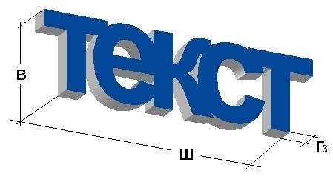

Световой короб простой формы (планшетный короб)

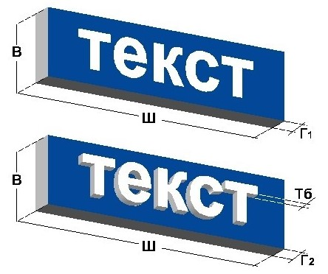

Максимальные размеры, мм

Вид вывески | Ш | В | Г1 | Г2 | Г3 | Тб
Планшетный короб | * | ** | 70-180 | - | - | -
Планшетный короб  с объемными символами  и буквами | * | ** | 70-180 | 70-120 | - | 30
Фигурный короб | * | ** | - | - | 70-180 | -

*ширина определяется дизайн-проектом размещения информационной вывески

** максимальная высота информационных вывесок устанавливается в зависимости от места их размещения

Световой короб простой формы (планшетный короб)
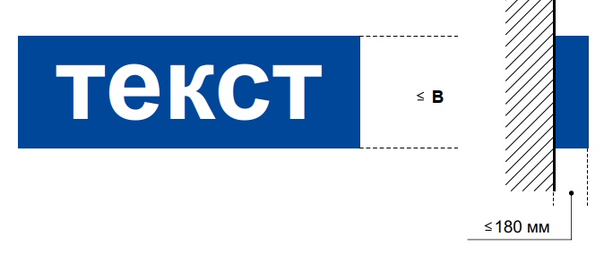
Световой короб простой формы (планшетный короб)

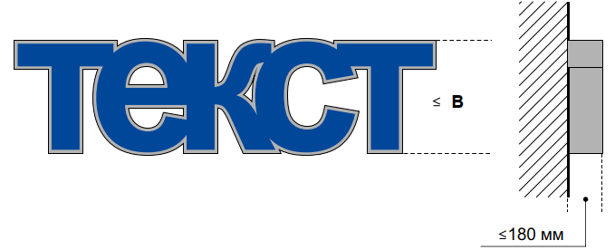

7.11.4. Согласование установки информационной вывески, дизайн-проекта размещения вывески на территории Тяжинского муниципального округа в случае размещения информационной вывески фигурного или планшетного коробов на фасаде отдельно стоящего здания, строения, сооружения, в котором осуществляет свою деятельность только одна организация (индивидуальный предприниматель), при условии, что данное здание, строение, сооружение не является объектом культурного наследия и не расположено в зоне охраны объекта культурного наследия, также при этом на такой информационной вывеске содержится информация касательно только данной организации (данного индивидуального предпринимателя), действует до дня размещения на таком фасаде дополнительной информационной вывески, содержащей информацию касательно деятельности другой организации (другого индивидуального предпринимателя), но не более, чем 3 года. При этом, при таком размещении на данном фасаде одновременно нескольких информационных вывесок нескольких организаций (индивидуальных предпринимателей) эти информационные вывески должны быть композиционно взаимоувязаны и размещены согласно архитектурно-художественной концепции на размещение информационных вывесок на данном фасаде, согласованной в порядке, предусмотренном настоящими правилами.

7.12. Плоские фасадные информационные вывески

7.12.1. Требования к максимальным размерам плоских фасадных информационных вывесок устанавливаются в зависимости от места их размещения:
1) при размещении на фасаде здания, строения, сооружения - объекта культурного наследия либо здания, строения, сооружения, расположенного в зоне охраны объектов культурного наследия максимальная высота подложки информационной вывески должна составлять не более 350 мм (рис. 30 приложения №1);
2) при размещении на фасаде многоквартирного дома максимальная высота подложки информационной вывески должна составлять не более 550 мм (рис. 30 приложения №1);
3) при размещении на фасаде нежилого здания, строения, сооружения, в котором размещено и осуществляют свою деятельность одновременно нескольких организаций и(или) индивидуальных предпринимателей максимальная высота подложки информационной вывески должна составлять не более 750 мм (рис. 30 приложения №1);
4) при размещении на фасаде отдельно стоящего нежилого здания, строения, сооружения, в котором размещена и осуществляет свою деятельность только одна организация и(или) индивидуальный предприниматель, при условии что на такой информационной вывеске содержится информация касательно только данной организации и(или) индивидуального предпринимателя максимальная высота подложки информационной вывески должна составлять не более 1000 мм (рис. 30 приложения №1);
5) при размещении на фасаде нестационарного торгового объекта максимальная высота подложки информационной вывески должна составлять не более 250 мм (рис. 30 приложения №1);
6) при размещении на фасадах торговых, офисных центров, а также общественных и культурно-зрелищных зданий (кинотеатров, концертных и выставочных залов, клубов, театров, цирков, музеев, выставок, спортивно-зрелищных и спортивных зданий, сооружений с числом мест для зрителей более 500, аквапарков) максимальная высота плоской фасадной информационной вывески определяется архитектурно-художественной концепцией размещения информационных вывесок на таком здании.

7.12.2. Положения пп. 1-5 п. 7.12.1 в случае размещения фасадной информационной вывески на фризе применяются с учетом норм, изложенных в п. 7.13.1 (рис. 30 приложения №1);

7.12.3. Размещение плоских фасадных информационных вывесок с учетом норм действующего законодательства и общих положений настоящих правил для всех вариантов, устанавливаемых п. 7.12.1 настоящих правил, также должно осуществляться с соблюдением следующих требований:
1) основание (подложка) плоской фасадной информационной вывески должна быть выполнена из листового, твердого, негорючего, устойчивого к атмосферным осадкам материала;
2) толщина подложки устанавливается в зависимости от используемого материала с условием обязательного обеспечения пространственной жесткости информационной вывески, при этом максимальное значение должно составлять не более 60 мм,;
3) декоративно-художественное и (или) текстовое изображение плоской фасадной информационной вывески должно быть нанесено на подложку методом наклейки либо иными методами, обеспечивающими надежную фиксацию декоративно-художественного и (или) текстового изображения;
4) материал из которого выполняется декоративно-художественное и (или) текстовое изображение плоской фасадной информационной вывески должен быть негорючим, устойчивым к атмосферным осадкам и ультрафиолетовому излучению, при этом не допускается применение материалов с флуоресцирующим эффектом;
5) высота информационного поля (текстовой части) и (или) декоративно- художественного элемента плоской фасадной информационной вывески должны быть не более 75 % от высоты подложки, а их длина – не более 70 % от длины подложки (рис. 30 приложения №1);
6) расстояние между плоскостью фасада здания, строения, сооружения и ближайшей точкой тыльной поверхности плоской фасадной информационной вывески должно быть не более 50 мм (рис.30 приложения №1);
7) крайняя точка элементов плоской фасадной информационной вывески должна находиться на расстоянии не более 110 мм от плоскости фасада здания, строения, сооружения (рис. 30 приложения №1);
8) в случае размещения на одном фасаде здания, строения, сооружения нескольких плоских фасадных информационных вывесок в виде комплекса блокированных фасадных информационных вывесок, их высота и толщина подложки должны быть идентичными, соседние плоские фасадные информационные вывески должны монтироваться между собой вплотную без видимых зазоров, фон информационного поля для каждой плоской фасадной информационной вывески должен быть одного цвета.

Плоская фасадная информационная вывеска

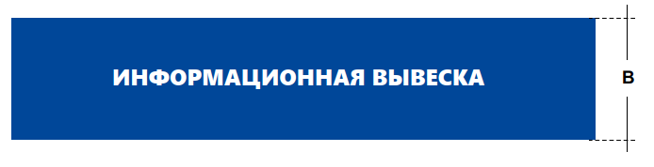
*ширина определяется дизайн-проектом размещения информационной вывески

** максимальная высота информационных вывесок устанавливается в зависимости от места их размещения

7.12.4. Согласование установки информационной вывески, дизайн-проекта размещения вывески на территории Тяжинского муниципального округа в случае размещения плоской фасадной информационной вывески на фасаде отдельно стоящего здания, строения, сооружения, в котором осуществляет свою деятельность только одна организация (индивидуальный предприниматель), при условии, что данное здание, строение, сооружение не является объектом культурного наследия и не расположено в зоне охраны объекта культурного наследия, также при этом на такой информационной вывеске содержится информация касательно только данной организации (данного индивидуального предпринимателя), действует до дня размещения на таком фасаде дополнительной информационной вывески, содержащей информацию касательно деятельности другой организации (другого индивидуального предпринимателя), но не более, чем 3 года. При этом, при таком размещении на данном фасаде одновременно нескольких информационных вывесок нескольких организаций (индивидуальных предпринимателей) эти информационные вывески должны быть композиционно взаимоувязаны и размещены согласно архитектурно-художественной концепции на размещение информационных вывесок на данном фасаде, согласованной в порядке, предусмотренном настоящими правилами.

7.13. Фасадные информационные вывески, размещаемые на фризе здания либо строения

7.13.1. Размещение фасадной информационной вывески на фризе здания, либо строения с учетом норм действующего законодательства и общих положений настоящих правил для всех видов информационных вывесок, устанавливаемых настоящими правилами, также должно осуществляться с соблюдением следующих требований:
- в случае если высота фриза не превышает 1000 мм, фасадные
информационные вывески, следует размещать по его горизонтальной центральной оси, а высота должна быть
- информационной вывески без подложки либо фигурного короба должна быть не более 75 % от высоты фриза (рис. 31 приложения №1);
- подложки информационной вывески, планшетных коробов, плоских фасадных вывесок должна быть не более 75 % от высоты фриза, при этом высота информационного поля (текстовой части) и (или) декоративно-художественных элементов данных информационных вывесок принимается в соответствии с положениями настоящих правил, установленных для случаев размещения данных вывесок на фасадах без фриза (рис. 31 приложения №1);
- в случае если высота фриза более 1000 мм фасадные информационные
вывески, следует размещать по его горизонтальной оси на расстоянии от нижней кромки фриза до нижней кромки вывески равном 30% от планируемой высоты вывески, а их высоту принимать в соответствии с положениями настоящих правил, установленных для случаев размещения данных вывесок на фасадах без фриза в зависимости от вида объекта, на котором размещаются информационные вывески, кроме случая, указанного в п.3 настоящего пункта;
3) при размещении информационной вывески на фризе фасада отдельно стоящего нежилого здания, строения, сооружения, в котором размещена и осуществляет свою деятельность только одна организация и(или) индивидуальный предприниматель, содержащей информацию касательно только данной организации и(или) индивидуального предпринимателя, высота такой вывески может быть:
- не более 60 % от высоты фриза, при высоте фриза от 1000 мм до 1500 мм;
- не более 1000 мм при высоте фриза от 1500 мм;
4) длина информационных вывесок в случае из размещения на фризе одиночной вывески должна быть не более 70 % от общей длины фриза, а в случае размещения на фризе информационных вывесок нескольких организаций, определяется архитектурно-художественной концепцией размещения информационных вывесок на таком здании (рис. 31 приложения №1);
5) толщина информационных вывесок различных видов, размещаемых на фризе, принимается в соответствии с положениями настоящих правил, установленных для случаев размещения данных видов информационных вывесок на фасадах без фриза;
6) расстояние между плоскостью фасада здания, строения, сооружения и ближайшей точкой тыльной поверхности информационных вывесок различных видов, размещаемых на фризе, должно быть не более 50 мм;
7) расстояние от крайней точки элементов информационных вывесок различных видов, размещаемых на фризе, до поверхности фриза должна быть не более 200 мм;
8) в случае размещения на одном фризе здания, строения, сооружения нескольких информационных вывесок различных видов в составе комплекса блокированных фасадных информационных вывесок, их высота и толщина должны быть идентичными, при этом соседние планшетные короба, либо плоские фасадные информационные вывески, либо информационные вывески на подложке должны монтироваться между собой вплотную без видимых зазоров;
9) объемные световые элементы: буквы, цифры, символы, декоративно- художественные элементы, используемые в фасадной информационной вывеске, должны размещаться на единой горизонтальной оси (рис. 11,12,13 приложения №1);

7.13.2. Не допускается выход фасадной информационной вывески за границы фриза.

7.13.3 Не допускается размещение фасадной информационной вывески по высоте равной высоте фриза

Фасадные вывески, размещаемые на фризе здания, строения, сооружения

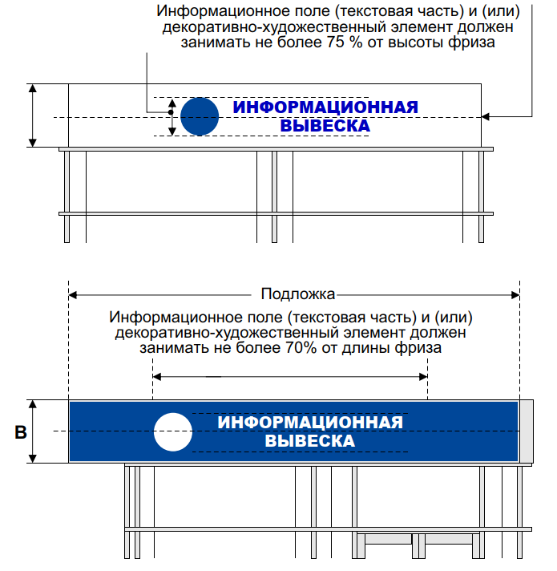

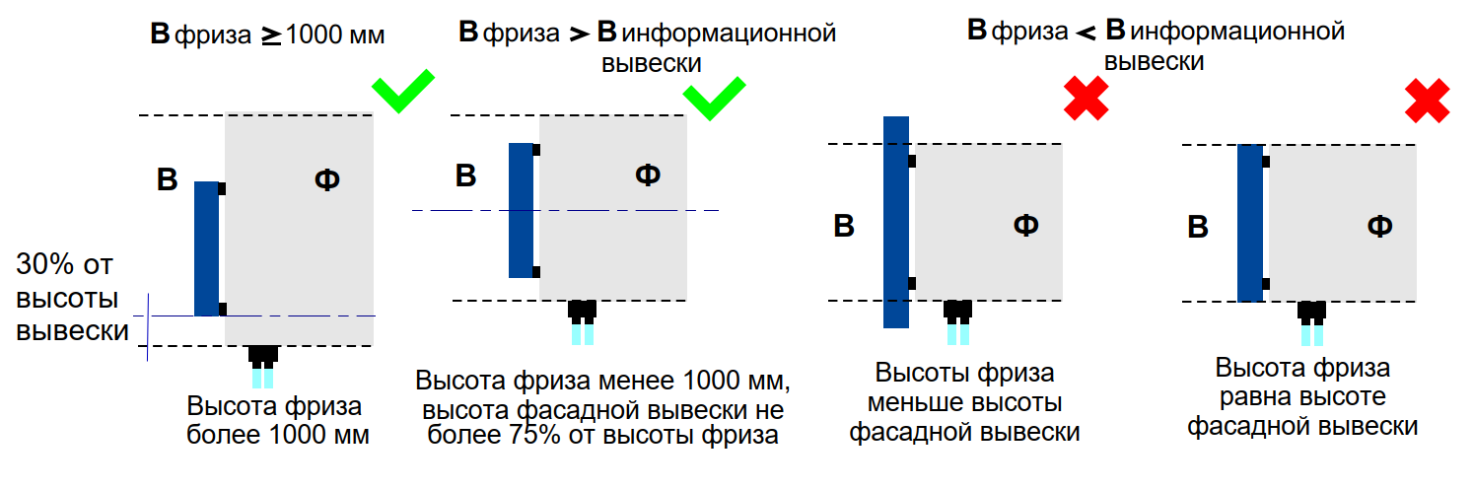
7.13.4 Согласование установки информационной вывески, дизайн-проекта размещения вывески на территории Тяжинского муниципального округа в случае размещения информационной вывески на фризе отдельно стоящего здания, строения, сооружения, в котором осуществляет свою деятельность только одна организация (индивидуальный предприниматель), при условии, что данное здание, строение, сооружение не является объектом культурного наследия и не расположено в зоне охраны объекта культурного наследия, также при этом на такой информационной вывеске содержится информация касательно только данной организации (данного индивидуального предпринимателя), действует до дня размещения на таком фризе дополнительной информационной вывески, содержащей информацию касательно деятельности другой организации (другого индивидуального предпринимателя), но не более, чем 3 года. При этом, при таком размещении на данном фризе одновременно нескольких информационных вывесок нескольких организаций (индивидуальных предпринимателей) эти информационные вывески должны быть композиционно взаимоувязаны и размещены согласно архитектурно-художественной концепции на размещение информационных вывесок на данном фризе, согласованной в порядке, предусмотренном настоящими правилами.

7.14. Фасадные информационные вывески, размещаемые на козырьках либо навесах входных групп в здания, строения, сооружения

7.14.1. Размещение фасадных информационных вывесок на козырьках либо навесах входных групп в здания, строения, сооружения допускается только на поверхностях вертикальных плоскостей данных козырьков либо навесов, параллельных фронтальной и профильной плоскостям проекций, с учетом положений п. 7.14.3. настоящих правил (рис. 32, 33 приложения №1).
7.14.2. Размещение фасадных информационных вывесок на кровельных скатах либо поверхностях, параллельных горизонтальной плоскости проекции, козырьков либо навесов входных групп в здания, строения, сооружения запрещено.
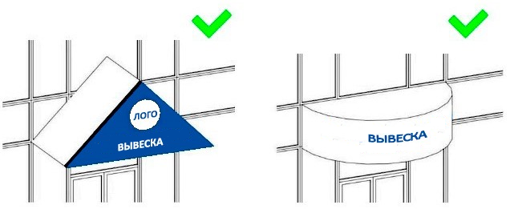
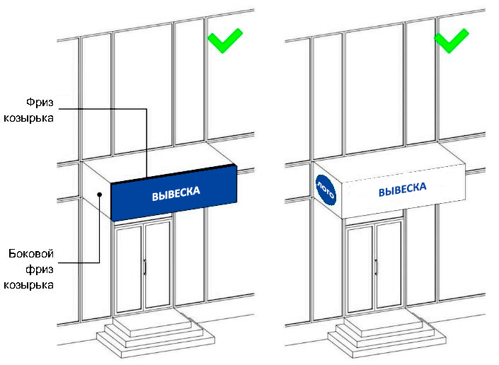
7.14.3. Для размещения фасадных информационных вывесок на козырьках либо навесах входных групп в здания, строения, сооружения с учетом норм действующего законодательства и положений, устанавливаемых настоящими правилами, допускается использование следующих видов информационных вывесок: 1.1; 1.2; 1.3; 1.4, 1.5 и 2.
При этом использование консольных информационных вывесок (вид 2) при размещении на козырьках либо навесах входных групп в здания, строения, сооружения допускается только на вертикальных поверхностях, имеющих прямоугольную форму и ширину не менее 3 м.

7.14.4. Требования к фасадным информационным вывескам, размещаемым на козырьках, навесах входных групп в здания, строения, сооружения устанавливаются аналогичные случаям размещения фасадных информационных вывесок на фризах зданий, строений, сооружений.

8. Требования к консольным информационным вывескам

8.1. Допускаются следующие варианты размещения консольных информационных вывесок
1) не менее 400 мм от нижней линии окон второго этажа зданий, строений, сооружений (рис. 34 приложения №1);
2) между верхней линией окон первого этажа и крышей (карнизом) одноэтажных зданий, строений, сооружений, но не выше 400 мм от линии крыши (карниза) (рис. 34 приложения №1);
3) у арок здания, строения, сооружения (в случае если вход в помещение, занимаемое хозяйствующим субъектом, организован со стороны внутреннего двора здания, строения, сооружения) (рис. 34 приложения №1).
В случае если хозяйствующий субъект или хозяйствующие субъекты занимают помещения, выходящие на угол здания, строения, сооружения допускается размещение только одной консольной информационной вывески на одном фасаде, соответствующем занимаемым хозяйствующим субъектом или хозяйствующими субъектами помещениями.

На зданиях, расположенных в зоне
охраны объектов культурного наследия
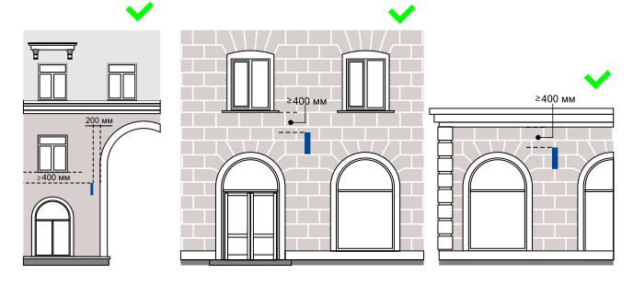
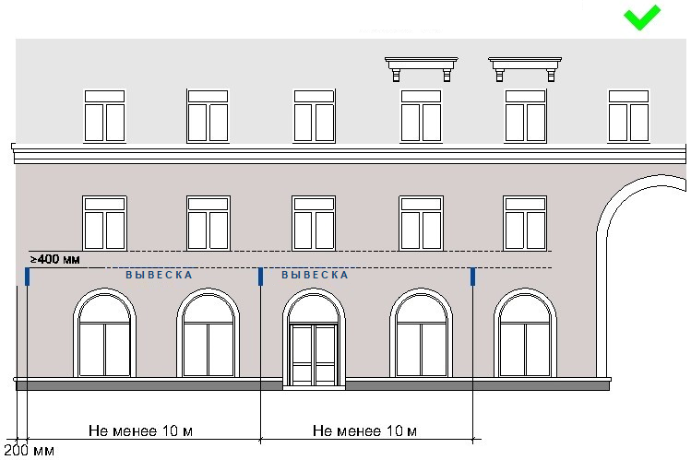
На зданиях, строениях, сооружениях,
расположенных в современной застройке
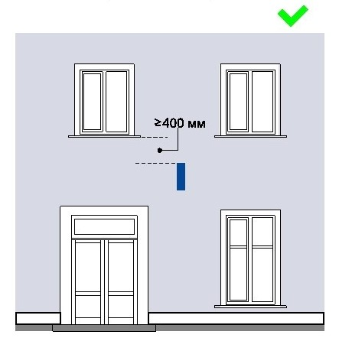
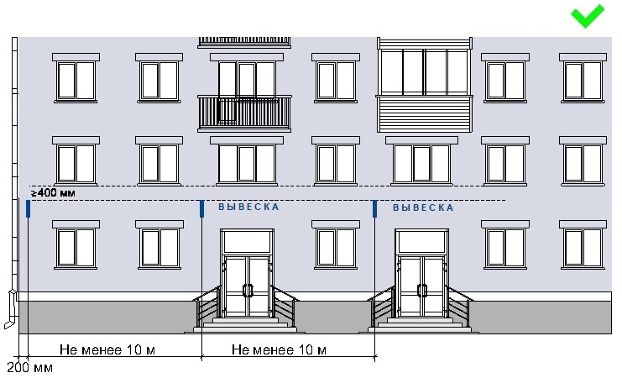

8.3. Требования к максимальным размерам консольных информационных вывесок устанавливаются в зависимости от места их размещения:
1) при размещении на фасаде здания, строения, сооружения - объекта культурного наследия либо здания, строения, сооружения, расположенного в зоне охраны объектов культурного наследия максимальная высота должна составлять не более 350 мм, максимальная ширина должна составлять не более 350 мм (рис. 36, 37 приложения №1);
2) при размещении на фасаде многоквартирного дома максимальная высота должна составлять не более 550 мм, максимальная ширина должна составлять не более 550 мм (рис. 36, 37 приложения №1);
3) при размещении на фасаде нежилого здания, строения, сооружения, независимо от того, сколько в нем одновременно размещено и осуществляют свою деятельность организаций (индивидуальных предпринимателей) максимальная ширина должна составлять не более 650 мм, максимальная высота определяется дизайн-проектом размещения информационной вывески (рис. 36, 37 приложения №1);
Консольные вывески

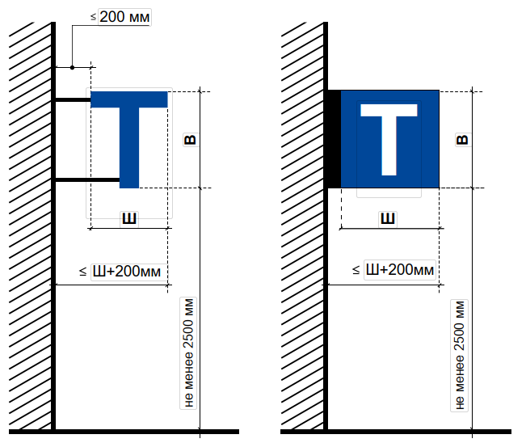

В | Ш | Максимальные размеры в (мм) при размещении на фасаде здания-объекта культурного наследия либо здания, расположенного в зоне охраны объектов культурного наследия
350 | 350
В | Ш | Максимальные размеры в (мм) при размещении на фасаде многоквартирного дома
550 | 550
В | Ш | Максимальные размеры в (мм) при размещении на фасаде нежилого здания, строения, сооружения независимо от того, сколько в нем одновременно размещено и осуществляют свою деятельность организаций (индивидуальных предпринимателей)
* | 650
В | Ш | Максимальные размеры в (мм) при размещении на фасаде нестационарного торгового объекта
350 | 350
В | Ш | При размещении на фасадах торговых, офисных центров,  а также общественных и культурно-зрелищных зданий (кинотеатров, концертных и выставочных залов, клубов, театров, цирков, музеев, выставок, спортивно-зрелищных и спортивных зданий, сооружений с числом мест для зрителей более 500, аквапарков) максимальные размеры информационных вывесок, в т.ч объемных декоративно-художественных элементов, определяются архитектурно-художественной концепцией размещения информационных вывесок
** | **

*высота определяется дизайн-проектом размещения информационной вывески
Консольные вывески
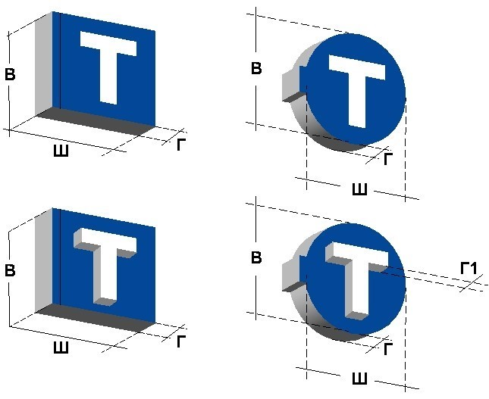

В | Ш | Г | Г1 | Максимальные размеры в (мм) при размещении на фасаде здания-объекта культурного наследия либо здания, расположенного в зоне охраны объектов культурного наследия
350 | 350 | 150 | 60
В | Ш | Г | Г1 | Максимальные размеры в (мм) при размещении на фасаде многоквартирного дома
550 | 550 | 200 | 60
В | Ш | Г | Г1 | Максимальные размеры в (мм) при размещении на фасаде нежилого здания, строения, сооружения независимо от того, сколько в нем одновременно размещено и осуществляют свою деятельность организаций (индивидуальных предпринимателей)
* | 650 | * | 60
В | Ш | Г | Г1 | Максимальные размеры в (мм) при размещении на фасаде нестационарного торгового объекта
350 | 350 | 150 | 60
В | Ш | Г | Г1 | При размещении на фасадах торговых, офисных центров,  а также общественных и культурно-зрелищных зданий (кинотеатров, концертных и выставочных залов, клубов, театров, цирков, музеев, выставок, спортивно-зрелищных и спортивных зданий, сооружений с числом мест для зрителей более 500, аквапарков) максимальные размеры информационных вывесок, в т.ч объемных декоративно-художественных элементов, определяются архитектурно-художественной концепцией размещения информационных вывесок
** | ** | 200 | 60

4) при размещении на фасаде нестационарного торгового объекта максимальная высота должна составлять не более 350 мм, максимальная ширина должна составлять не более 350 мм (рис. 36, 37 приложения №1);
5) при размещении на фасадах торговых, офисных центров, а также общественных и культурно-зрелищных зданий (кинотеатров, концертных и выставочных залов, клубов, театров, цирков, музеев, выставок, спортивно-зрелищных и спортивных зданий, сооружений с числом мест для зрителей более 500, аквапарков) максимальная высота подложки информационной вывески определяется архитектурно-художественной концепцией размещения информационных вывесок на таком здании.
6) расстояние от консольной информационной вывески до плоскости фасада (выступающих элементов фасада) здания, строения, сооружения должно составлять не более 200 мм (рис. 36 приложения №1);
7) расстояние от уровня поверхности земли до нижнего края консольной информационной вывески должно быть не менее 2500 мм (рис. 36 приложения №1);
9) консольные информационные вывески должны быть выполнены в двустороннем варианте
10) при наличии на фасаде объекта других информационных вывесок (в случае их соответствия требованиям настоящих правил) консольные вывески располагаются с ними на единой горизонтальной оси;
11) запрещается размещение консольных информационных вывесок рядом с балконами, одна над другой, а также если ширина тротуара не превышает 1,0 м.

12) расстояние между консольными информационными вывесками должно составлять не менее 10,0 м (рис. 35 приложения №1);

9.Требования к витражным информационным вывескам

9.1. Оформление витражей, в т.ч. витрин, должно иметь комплексный характер, единое цветовое решение и подсветку, высокое качество художественного решения и исполнения, соответствовать архитектурно-декоративной пластике всего фасада здания, строения, сооружения.

9.2. Витражные информационные вывески с внутренней стороны остекления витража размещаются в соответствии со следующими требованиями:

1) расстояние от витражной информационной вывески до остекления витража должно составлять не менее 150 мм (рис. 38 приложения №1);
2) во внутреннем пространстве витража допускается размещение подвесных тонких световых панелей с изображениями информационного характера максимальной площадью подобных витражных вывесок не более 1/3 остекленной поверхности витража (рис. 38 приложения №1);
3) во внутреннем пространстве витража допускается размещение подвесных композиций из объемных световых элементов высотой не более 400 мм (рис. 39 приложения № 1);

На зданиях, строениях, сооружениях, расположенных в современной застройке
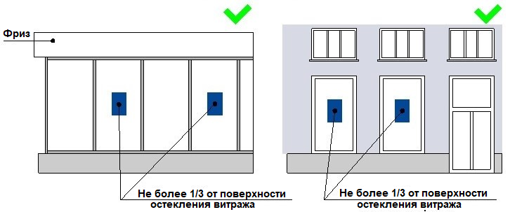

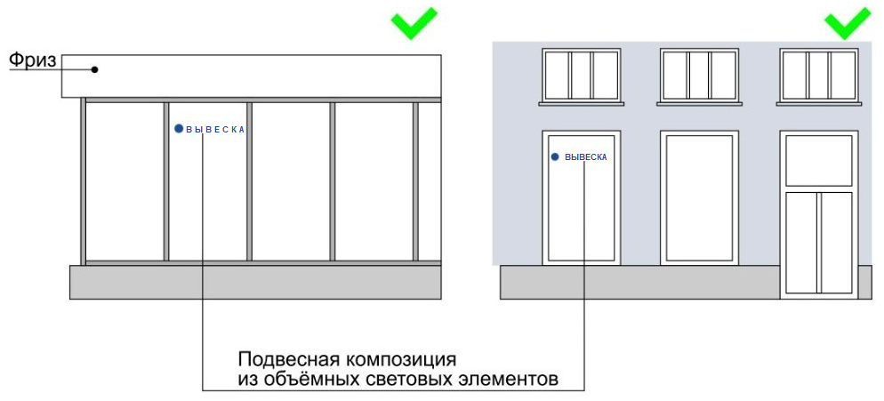

На зданиях, расположенных в зоне охраны объектов культурного наследия

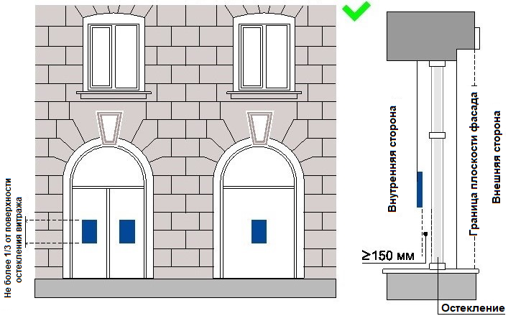

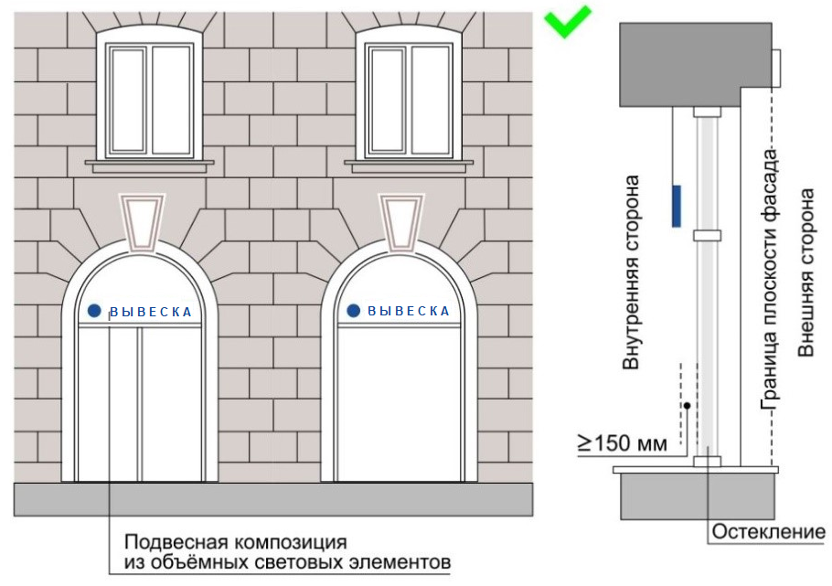

4) в случае установки технологического оборудования допускается нанесение методом пленочного покрытия на остекленную поверхность витража c внутренней стороны помещения, при условии соблюдения светопропускаемости пленки, в составе комплексного оформления витража. Цвет пленки – белый матовый (рис. 40 приложения №1);
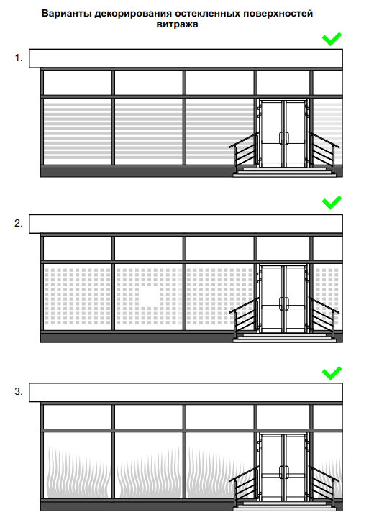
5) площадь шрифтовых композиций, нанесенных методом пленочного покрытия, должна составлять не более 30% от всей площади витража. Высота букв, цифр, символов не должна превышать 200 мм;
6) стилистика, цветовое решение изображений витражной информационной вывески и архитектурное решение фасада здания, строения, сооружения должны быть взаимно дополняющими;
7) не шрифтовые элементы, составляющие композицию передаваемой информации, должны быть максимально графически стилизованы. Использование в составе витражной информационной вывески натуралистических, подробных изображений не допускается;

9.3. Не допускается:
1) нанесение изображений информационного типа на защитные жалюзи витражей, оконных, дверных блоков, тамбуров;
2) замена остекления витражей световыми коробами, устройством электронных носителей-экранов (телевизоров);
3) размещение витражных вывесок выше первого этажа;
4) закрытие светопрозрачных конструкций окон и витражей баннерами.

9.4 Витражные информационные вывески, располагаемые в пределах одного здания, должны быть взаимоувязаны по размеру и месту размещения;

9.5. Размещение информационных вывесок в витринах и оформление витрин должны осуществляться комплексно.

10. Требования к информационным табличкам

10.1. Информационные таблички устанавливаются при входе в здание, строение, сооружение или помещения в них, занимаемые (используемые для осуществления деятельности) организацией или индивидуальным предпринимателем.

10.2. Информационные таблички предназначены для размещения на них исключительно регламентируемых сведений об этих организациях или индивидуальных предпринимателях, а именно:
1) в случае размещения у общего входа в здание, строение, не более трех
табличек, в виде отдельно размещаемых информационных табличек - для
размещения информации об объектах потребительского рынка и услуг, обязательной к донесению до потребителя на вывеске в соответствии с Законом Российской Федерации от 7 февраля 1992 г. № 2300-1 "О защите прав потребителей" (фирменное наименование (наименование), место нахождения (адрес) и режим работы организации или индивидуального предпринимателя);
2) в случае расположения в здании более 3 организаций (индивидуальных
предпринимателей), путем объединения информационных табличек в информационный блок с ячейками (модулями) для размещения информации, обеспечивающий формирование единой композиции, соразмерной с входной группой;
3) на учрежденческих досках - для информации о размещении в данном
конкретном здании (строении, сооружении), на котором они устанавливаются, представительных, исполнительно-распорядительных органов местного самоуправления государственных и муниципальных учреждений и предприятий, органов государственной власти Российской Федерации, федеральных государственных, муниципальных и иных учреждений, предприятий и организаций;
4) на информационных табличках на дверных блоках входных групп,
внутренней стороне остекления витражей, нанесенные методом трафаретной печати или иными аналогичными методами - для размещения информации об объектах потребительского рынка и услуг, обязательной к донесению до потребителя на вывеске в соответствии с Законом Российской Федерации от 7 февраля 1992 г. № 2300-1 "О защите прав потребителей" (фирменное наименование (наименование), место нахождения (адрес) и режим работы организации или индивидуального предпринимателя).

10.3. Размещение информационных табличек осуществляется с соблюдением следующих требований:
1) размеры отдельно размещаемой информационной таблички не должны превышать 500 мм по высоте, 350 мм по ширине (рис. 41 приложения №1),
2) размеры информационного блока не должны превышать 1200 мм по высоте, 1000 мм по ширине, при этом разрешается размещать несколько аналогичных информационных блоков с обязательным применением единого размера по высоте и ширине и обязательным выравниванием по единому горизонтальному уровню (рис. 41 приложения №1);

На зданиях, расположенных в зоне охраны объектов культурного наследия

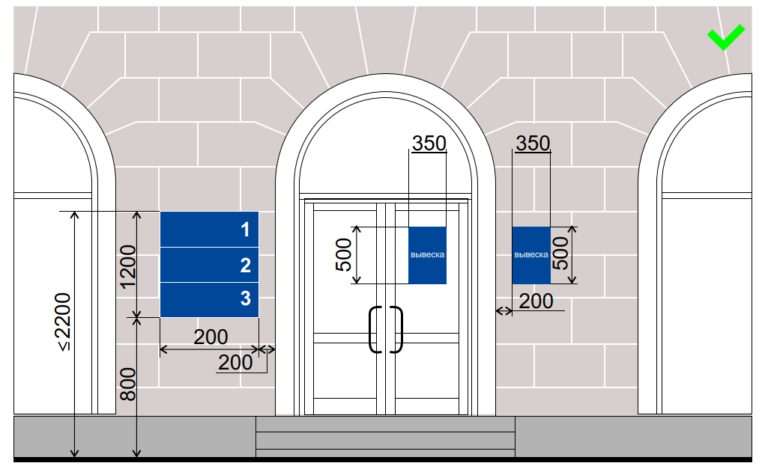

На зданиях, строениях, сооружениях,
расположенных в современной застройке

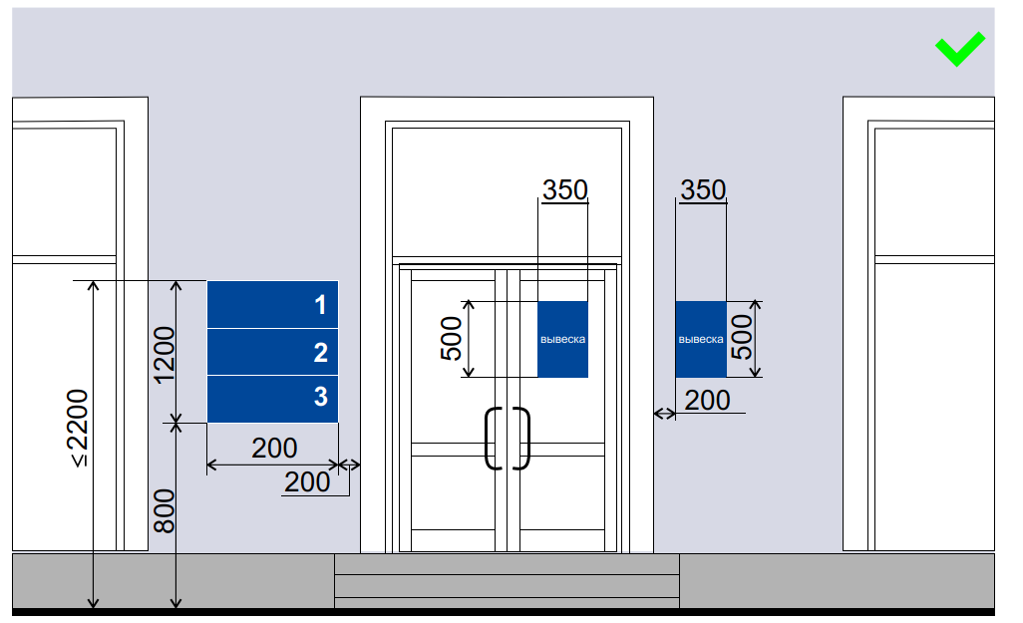

3) размеры вывески, размещаемой на дверных блоках входных групп, внутренней стороне остекления витражей методом нанесения трафаретной печати или иными аналогичными методами, не должны превышать 500 мм по высоте, 350 мм по ширине (рис. 41 приложения №1);
4) цветовое решение информационной таблички должно соотноситься с
архитектурным решением фасада здания, строения, сооружения, на котором она размещается, если иное не оговорено зарегистрированным товарным знаком, знаком обслуживания, коммерческого обозначения либо фирменного наименования;
5) в оформлении информационной таблички не должно использоваться более четырех цветов (трех основных цветов и одного дополнительного цвета);
6) в цветовом и композиционном решениях информационного блока должны использоваться идентичные по цвету, размерам, материалам изготовления, способам подсветки ячейки (модули), если иное не оговорено зарегистрированным товарным знаком, знаком обслуживания, коммерческого обозначения, фирменного наименования;
7) расположение букв, цифр, символов должно осуществляться по горизонтали с использованием не более двух гарнитур шрифта и с соблюдением межбуквенного интервала (кернинга), характерного для каждой гарнитуры шрифта;
8) установка информационной таблички должна производиться вплотную к поверхности фасада здания, строения, сооружения, нестационарного торгового объекта;
9) расстояние от краев проемов витражей, оконных блоков, ниш, архитектурных элементов, внутренних или внешних углов фасадов зданий, строений, сооружений до ближайшей точки информационной таблички, информационного блока должно составлять не менее 200 мм (рис. 41 приложения №1);
10) расстояние от уровня поверхности земли (пола входной группы) должно составлять не более 2200 мм до верхнего края информационной таблички, информационного блока, расположенных на самом высоком уровне и не менее 800 мм до нижнего края вывески, информационного блока, расположенных на самом низком уровне (рис. 41 приложения №1);

10.4. Одна организация вправе установить только одну информационную табличку.

10.5. Максимальный размер учрежденческой доски не должен превышать 1,0 кв. м.

10.6. Учрежденческие доски могут устанавливаться непосредственно у главного входа в учреждение, предприятие на плоскости фасада слева, справа, над входными дверьми или на передней вертикальной поверхности козырька (навеса) входной группы.
В случае размещения нескольких учрежденческих досок на одном фасаде, обязательно применение единого размера для данных учрежденческих досок по высоте и ширине и выравнивание по единому горизонтальному уровню

11. Требования к дизайн-проекту размещения
информационной вывески

11.1. Требования к составу дизайн-проекта размещения информационной вывески.
Дизайн-проект размещения информационной вывески включает:
1) текстовые материалы;
2) графические материалы.

12.2. Текстовые материалы включают:
1) сведения об объекте (здании, строении, сооружении): адрес, месторасположения, основные особенности и характеристики;
2) сведения о виде вывески, месте ее размещения на фасаде здания. строения, сооружения;
3) сведения о способе подсветки вывески и способе подключения с сети электроснабжения;
4) параметры и технические характеристики вывески;
5) информацию о цветовых (в международной цветовой системе RAL) и стилистических решениях (используемые шрифты, декоративные элементы) или художественно-композиционных решениях информационной вывески в полном объеме.
6) документы о регистрации фирменных наименований, товарных знаков и знаков обслуживания, в случае размещения информации на информационной вывеске с использованием иностранных слов.

11.3. Графические материалы дизайн-проекта при размещении вывески на внешних поверхностях зданий, строений, сооружений, нестационарных торговых объектах включают:
1) ситуационный план (схема территориального размещения в населенном пункте) объекта (здания, строения, сооружения), на котором будет размещена информационная вывеска;
2) цветные фотографии предполагаемого места размещения информационной вывески «ДО», выполненные не более, чем за 30 дней до обращения в орган местного самоуправления, в количестве не менее 3 цветных фотографий (в формате 10х15 или 13х18).
Фотографии объекта должны быть выполнены с соблюдением контрастности и цветопередачи.
Фотофиксацию необходимо производить с двух противоположных сторон - слева и справа, а также напротив (перпендикулярно) от предполагаемого места размещения вывески.
Фотографии должны захватывать место размещения вывески и иные вывески, размещенные на данном фасаде здания, строения, сооружения;
3) фотомонтаж - графическая врисовка вывески «ПОСЛЕ» в месте ее предполагаемого размещения на фасаде с указанием всех необходимых размеров привязки (высота размещения относительно грунта, расстояние от ближайших оконных и дверных проемов, а также конструкций, и пр.
Выполняется на фотографии с соблюдением пропорций размещаемого объекта. Фотомонтаж должен обеспечить в полном объеме четкую демонстрацию места размещения вывески и всех иных вывесок, размещенных на всей плоскости внешних поверхностей здания, строения, сооружения;
4) чертежи информационной вывески в цвете с указанием всех необходимых параметров (длина, ширина, высота и пр.), содержащие:
- параметры (длина, ширина, высота, толщина);
- ведомость используемых материалов;
- спецификацию используемого оборудования;
- конструктивные решения узлов крепления вывески, в т.ч схема их расположения;
- чертежи силового металлокаркаса конструкций вывески, если предполагается использование такого каркаса;
5) чертежи по организации и устройству подсветки информационной вывески в необходимом объеме и содержании в зависимости от вида планируемой подсветки.

11.4. Дополнительные требования к дизайн-проекту размещения вывески, предоставляемому в электронной форме (далее — электронный документ):
1) формирование электронного документа должно осуществляться с использованием единого файлового формата PDF, JPG, JPEG;
2) электронный документ готовится путем сохранения из векторных программ;
3) состав материалов сформированного электронного документа и форма их предоставления должны быть такими, чтобы при их распечатке было обеспечено изготовление полной бумажной версии документа - без каких-либо дополнительных действий со стороны пользователя;
4) в сохраненном электронном образе должен отсутствовать эффект деформации изображения;
5) количество образов должно соответствовать количеству листов в исходном документе. Не допускается наличие на электронных образах черных полей по краям изображения, полос, пятен, размытость изображения, влияющих на читабельность и отсутствующих на оригинале, нарушение порядка следования страниц документа.

11.5. Разработка дизайн-проекта размещения вывески должна осуществляться с учетом ранее размещенных на фасаде здания. Строения, сооружения информационных вывесок.

12. Требования к архитектурно-художественной
концепции размещения информационных вывесок

12.1. Архитектурно-художественная концепция размещения информационных вывесок разрабатывается индивидуально на конкретный объект вне зависимости от типа здания, строения, сооружения.

12.2. Основные цели и задачи разработки архитектурно-художественной концепции размещения вывесок:
1) упорядочение размещения вывесок на фасадах зданий, строений, сооружений;
2) разработка внешнего вида вывесок, гармонично сочетающихся с архитектурными, стилистическими и колористическими особенностями зданий, строений, сооружений.
3) обеспечение сохранности внешнего архитектурно-художественного облика Тяжинского муниципального округа;
4) формирование единого визуального информационного пространства;
5) повышение качества средств оформления вывесок для предприятий сферы потребительского рынка и услуг;
6) обеспечение безопасности граждан при размещении вывесок.

12.3. Требования к составу архитектурно-художественной концепции размещения вывесок
Архитектурно-художественная концепция размещения вывесок включает:
1) текстовые материалы;
2) графические материалы;

12.4. Текстовые материалы включают:
1) сведения об объекте (здании, строении, сооружении): адрес, месторасположения, основные особенности и характеристики;
2) сведения о возможных в соответствии с разработанной архитектурно-художественной концепцией планируемых к размещению на фасаде(ах) видах вывесок и местах их размещения, в т.ч на перспективу (в течение срока согласования архитектурно-художественной концепции);
3) сведения о возможных в соответствии с разработанной архитектурно-художественной концепцией планируемых способах подсветки вывесок и способах подключения с сети электроснабжения, в т.ч на перспективу (в течение срока согласования архитектурно-художественной концепции);
4) сведения о возможных в соответствии с разработанной архитектурно-художественной концепцией размерах, параметрах и технических характеристиках вывесок, планируемых к размещению на фасаде(ах), в т.ч на перспективу (в течение срока согласования архитектурно-художественной концепции);
5) информацию о возможных в соответствии с разработанной архитектурно-художественной концепцией цветовых (в международной цветовой системе RAL) и стилистических решениях (используемые шрифты, декоративные элементы) или художественно-композиционных решениях вывесок, планируемых к размещению на фасаде(ах), в т.ч на перспективу (в течение срока согласования архитектурно-художественной концепции).

12.5. Графические материалы архитектурно-художественной концепции включают:
1) ситуационный план (схема территориального размещения в населенном пункте) объекта (здания, строения, сооружения), на котором будут размещены информационные вывески;
2) цветные фотографии фасада(ов) «ДО», на котором(ых) предполагается размещение информационных вывесок, выполненные не более, чем за 30 дней до обращения в орган местного самоуправления, в количестве не менее 3 цветных фотографий (в формате 10х15 или 13х18).
Фотографии фасада(ов) должны быть выполнены с соблюдением контрастности и цветопередачи.
Фотофиксацию необходимо производить с двух противоположных сторон - слева и справа, а также напротив (перпендикулярно) фасада(ов).
Фотографии должны захватывать весь фасад, в т.ч ранее размещенные на данном фасаде вывески;
3) чертеж(и) ортогональной(ых) проекции(й) фасада(ов) в цвете (в М 1:200, М 1:100, М 1:50 - в зависимости от габаритных размеров объекта), на котором(ых) предполагается размещение вывесок, с указанием мест размещения, порядковых номеров вывесок, параметров (длина, ширина, высота, толщина) и вида вывесок в соответствии с настоящими правилами, а также с указанием всех необходимых размеров привязки (высота размещения относительно грунта, расстояние от ближайших оконных и дверных проемов, а также конструкций, и пр.)
Чертежи, указанные в абзаце первом настоящего пункта, должны содержать:
- спецификацию вывесок;
- ведомость используемых материалов;
- спецификацию используемого оборудования;
- информацию, в т.ч графическую, о способах подсветки вывесок и подключения с сети электроснабжения;
- информацию о цветовых (в международной цветовой системе RAL) и стилистических решениях (шрифт, декоративные элементы) или художественно-композиционных решениях информационных вывесок в полном объеме.
12.6. При разработке архитектурно-художественной концепции размещения вывесок должны соблюдаться следующие требования:
1) архитектурно-художественная концепция должна содержать информацию и определять размещение всех вывесок, размещаемых на внешних поверхностях фасадов зданий, строений, сооружений;
2) вывески нескольких организаций, находящихся в одном здании, строении, сооружении, выполняются одинакового формата и компонуются в единый блок;
3) архитектурно-художественная концепция должна разрабатываться с учетом архитектурных особенностей зданий, строений, сооружений, деталей фасада, наличия уже установленных вывесок и мемориальных досок;
4) вывески на одном фасаде здания, строения, сооружения должны размещаться с соблюдением единых горизонтальных осей в пределах фасада;
5) вывески должны иметь единые композиционно-графические и конструктивные решения;
6) в случае размещения на фасаде многоквартирного дома, вывески должны размещаться на высоте не выше уровня перекрытия между 1-м и 2-м этажами, в один ряд, на одной высоте в пределах фасада;
7) в случае наличия фриза у здания, строения, сооружения вывески должны размещаться на данном фризе, в один ряд, на одной высоте в соответствии с требованиями, устанавливаемыми настоящими правилами к информационным вывескам, размещаемым на фризе;
8) расположение и эстетические характеристики информационных вывесок (форма, размеры, пропорции, материалы, шрифт, цвет, масштаб и др.) должны соответствовать архитектурному стилю объекта, на котором они размещаются;
9) информационные вывески должны размещаться с учетом привязки к композиционным осям конструктивных элементов фасада(ов) зданий, строений, сооружений, в т.ч оконным, дверным проемам и витражам.

12.7. При разработке архитектурно-художественной концепции размещения вывесок на фасадах и внешних поверхностях торговых, офисных центров, а также культурно-зрелищных зданий (кинотеатров, концертных и выставочных залов, клубов, театров, цирков, музеев, выставок, спортивно-зрелищных и спортивных зданий, сооружений с числом мест для зрителей более 500, аквапарков) должны дополнительно к указанным в п.13.6 настоящих правил соблюдаться следующие требования:
1) архитектурно-художественная концепция размещения информационных вывесок на данных объектах должна разрабатываться с учетом объемных, конструктивных и планировочных решений, принятых для данных объектов, а также организации подъездных путей, парковок и благоустройства территории;
2) вывески на фасадах указанных объектов должны размещаться упорядоченно с соблюдением единых осей, при этом допускается наряду с горизонтальными использование вертикальных осей;
3) общая высота вывесок определяется с учетом их месторасположения и высоты указанных объектов;
4) в качестве планируемых способов подсветки информационных вывесок должны быть приняты варианты со встроенной (внутренней) подсветкой вывесок без использования выносных светильников, в т.ч размещаемых на кронштейнах;
5) архитектурно-художественная концепция должна содержать информацию и определять размещение всех информационных вывесок, размещаемых на внешних поверхностях указанных объектов;

12.8. При разработке архитектурно-художественной концепции размещения вывесок не допускается:
1) размещение вывесок, выступающих за границы здания, строения, сооружения, в т.ч на кровлях данных объектов;
2) перекрытие оконных и дверных проемов;
3) искажение существующего архитектурного облика фасадов зданий, строений, сооружений, выраженное в изменении восприятия пропорций и архитектурных решений данных фасадов.

12.9. Все ранее размещенные информационные вывески, не отвечающие требованиям архитектурно-художественной концепции и настоящих правил, подлежат приведению в соответствие в сроки, указанные в данной концепции.

13. Порядок получения согласовании установки информационной вывески, дизайн-проекта размещения вывески (архитектурно-художественной концепции на размещение информационных вывесок)

13.1. Органом, ответственным за согласование установки информационной вывески, дизайн-проекта размещения вывески и согласование архитектурно-художественной концепции на размещение информационных вывесок в Тяжинском муниципальном округе, на территории которого расположено здание, строение, сооружение, помещения в них, либо земельный участок заявителя, обратившегося за вышеуказанным согласованием, является администрация Тяжинского муниципального округа.
13.2. В целях согласования установки информационной вывески, дизайн-проекта размещения вывески на фасаде здания, строения, сооружения, помещений в них, а также нестационарного торгового объекта заявитель представляет (направляет) в уполномоченный орган местного самоуправления следующие документы:
- заявление о согласовании установки информационной вывески, дизайн-
проекта размещения вывески;
При направлении заявления посредством Единого портала государственных услуг (далее - ЕПГУ) формирование заявления осуществляется посредством заполнения интерактивной формы на ЕПГУ без необходимости дополнительной подачи заявления в какой-либо иной форме.
- копию документа, удостоверяющего личность заявителя. В случае
направления заявления посредством ЕПГУ сведения из документа, удостоверяющего личность заявителя, представителя, проверяются при подтверждении учетной записи в Единой системе идентификации и аутентификации.
3) документ, удостоверяющий полномочия представителя физического или юридического лица, если с заявлением обращается представитель заявителя;
В качестве документа, подтверждающего полномочия на осуществление действий от имени заявителя, представитель заявителя вправе представить:
а) оформленную в соответствии с законодательством Российской Федерации доверенность (для физических лиц);
б) оформленную в соответствии с законодательством Российской Федерации доверенность, заверенную печатью заявителя и подписанную руководителем заявителя или уполномоченным этим руководителем лицом (для юридических лиц);
в) копию решения о назначении или об избрании либо приказ о назначении физического лица на должность, в соответствии с которым такое физическое лицо обладает правом действовать от имени заявителя без доверенности.
В случае если электронный документ, подтверждающий полномочия заявителя, выдан юридическим лицом - должен быть подписан усиленной квалификационной электронной подписью уполномоченного лица, выдавшего документ.
В случае если электронный документ, подтверждающий полномочия заявителя, выдан индивидуальным предпринимателем - должен быть подписан усиленной квалификационной электронной подписью индивидуального предпринимателя.
В случае если электронный документ, подтверждающий полномочия заявителя, выдан нотариусом - должен быть подписан усиленной квалификационной электронной подписью нотариуса, в иных случаях - подписанный простой электронной подписью.
4) утвержденный заявителем дизайн-проект размещения информационной вывески, разработанный в соответствии с требованиями части 12 настоящих правил;
5) правоустанавливающие документы на здание, строение, сооружение, помещение в них, а также нестационарный торговый объект (в случае если они отсутствуют в Едином государственном реестре недвижимости),
В случае размещения информационной вывески на нестационарном торговом объекте документы, дающие право на использование земельного участка под размещение нестационарного торгового объекта (свидетельство о праве собственности, договор аренды земельного участка, договор безвозмездного срочного пользования земельным участком, договор на размещение нестационарного торгового объекта);
- согласие собственника (законного владельца) на размещение
информационной вывески, в случае если заявитель не является собственником или иным законным владельцем здания, строения, сооружения, помещения в них, нестационарного торгового объекта, на фасадах которых размещается (устанавливается) информационная вывеска;
6) копия свидетельства о регистрации товарного знака (знака обслуживания) в Государственном реестре товарных знаков и знаков обслуживания Российской Федерации (Государственный реестр товарных знаков), зарегистрированного в порядке, установленном Гражданским кодексом Российской Федерации в случае, если в дизайн-проекте размещения информационной вывески используется товарный знак (знак обслуживания);
7) письменное согласие правообладателя товарного знака (знака обслуживания), зарегистрированного в Государственном реестре товарных знаков и знаков обслуживания Российской Федерации (Государственном реестре товарных знаков), зарегистрированного в порядке, установленном Гражданским кодексом Российской Федерации, в случае если в дизайн-проекте размещения информационной вывески используется товарный знак (знак обслуживания), не принадлежащий заявителю;
8) сведения о регистрации фирменного наименования коммерческой организации, определенное в ее учредительных документах и включенное в Единый государственный реестр юридических лиц, под которым она выступает в коммерческом обороте, в случае если в дизайн-проекте размещения информационной вывески используется фирменное наименование данной коммерческой организации;
9) сведения об охранном обязательстве собственника или иного законного владельца объекта культурного наследия, включенного в единый государственный реестр объектов культурного наследия (памятников истории и культуры) народов Российской Федерации, в случае, если информационную вывеску предполагается разместить на фасаде объекта культурного наследия или в зоне его охраны.;
10) информацию о соответствии дизайн-проект размещения информационной вывески требованиям законодательства Российской Федерации об объектах культурного наследия (памятниках истории и культуры) народов Российской Федерации, их охране и использовании в случае размещения информационной вывески на объекте культурного наследия или в зоне его охраны.
13.3. В целях согласования архитектурно-художественной концепции на размещение информационных вывесок на фасаде здания, строения, сооружения заявитель представляет (направляет) в уполномоченный орган местного самоуправления следующие документы:
- заявление о согласовании архитектурно-художественной концепции на
размещение информационных вывесок;
При направлении заявления посредством Единого портала государственных услуг (далее - ЕПГУ) формирование заявления осуществляется посредством заполнения интерактивной формы на ЕПГУ без необходимости дополнительной подачи заявления в какой-либо иной форме.
- копию документа, удостоверяющего личность заявителя. В случае
направления заявления посредством ЕПГУ сведения из документа, удостоверяющего личность заявителя, представителя, проверяются при подтверждении учетной записи в Единой системе идентификации и аутентификации.
3) документ, удостоверяющий полномочия представителя физического или юридического лица, если с заявлением обращается представитель заявителя.
В качестве документа, подтверждающего полномочия на осуществление действий от имени заявителя, представитель заявителя вправе представить:
а) оформленную в соответствии с законодательством Российской Федерации доверенность (для физических лиц);
б) оформленную в соответствии с законодательством Российской Федерации доверенность, заверенную печатью заявителя и подписанную руководителем заявителя или уполномоченным этим руководителем лицом (для юридических лиц);
в) копию решения о назначении или об избрании либо приказ о назначении физического лица на должность, в соответствии с которым такое физическое лицо обладает правом действовать от имени заявителя без доверенности.
В случае если электронный документ, подтверждающий полномочия заявителя, выдан юридическим лицом - должен быть подписан усиленной квалификационной электронной подписью уполномоченного лица, выдавшего документ.
В случае если электронный документ, подтверждающий полномочия заявителя, выдан индивидуальным предпринимателем - должен быть подписан усиленной квалификационной электронной подписью индивидуального предпринимателя.
В случае если электронный документ, подтверждающий полномочия заявителя, выдан нотариусом - должен быть подписан усиленной квалификационной электронной подписью нотариуса, в иных случаях - подписанный простой электронной подписью.
4) утвержденную заявителем архитектурно-художественную концепцию на размещение информационных вывесок, разработанную в соответствии с требованиями части 13 настоящих правил;
5) правоустанавливающие документы на здание, строение, сооружение, в случае если информация о них отсутствует в Едином государственном реестре недвижимости;
6) согласие собственника(ов) (законного(ых) владельца(ов)) на размещение
информационных вывесок в соответствии с архитектурно-художественной концепцией, в случае если заявитель не является собственником или иным законным владельцем здания, строения, сооружения, при этом для размещения информационных вывесок согласно архитектурно-художественной концепции необходимо использование фасадов данных здания, строения, сооружения.
7) протокол общего собрания собственников помещений в многоквартирном доме, составленный в соответствии с нормами жилищного законодательства, содержащий согласие на размещение информационных вывесок в соответствии с архитектурно-художественной концепцией, в случае если для размещения информационных вывесок согласно данной архитектурно-художественной концепции необходимо использование общего имущества собственников помещений в многоквартирном доме.
8) сведения об охранном обязательстве собственника или иного законного владельца объекта культурного наследия, включенного в единый государственный реестр объектов культурного наследия (памятников истории и культуры) народов Российской Федерации, в случае если информационные вывески согласно архитектурно-художественной концепции предполагается разместить на фасаде объекта культурного наследия или в зоне его охраны;
9) информацию о соответствии архитектурно-художественную концепции на размещение информационных вывесок требованиям законодательства Российской Федерации об объектах культурного наследия (памятниках истории и культуры) народов Российской Федерации, их охране и использовании, в случае если согласно архитектурно-художественной концепции информационные вывески предполагается разместить на фасаде объекта культурного наследия или в зоне его охраны
13.4. Уполномоченный орган местного самоуправления рассматривает заявление и прилагаемые документы и материалы, предусмотренные пунктами 13.2 и 13.3 настоящих правил, в течение 10 (десяти) рабочих дней со дня их регистрации в органе местного самоуправления.
13.5. Основания для отказа в согласовании установки информационной вывески, дизайн-проекта размещения вывески:
1) с заявлением обратилось неуполномоченное лицо;
2) представленный (направленный) дизайн-проект не соответствует требованиям, установленных настоящими правилами;
3) информация, изображения, иные формы воспроизведения, размещаемые на информационной вывеске в соответствии с представленным (направленным) дизайн-проектом не соответствует требованиям, предъявляемым к информации, изображениям, иным формам воспроизведения, установленным настоящими правилами;
4) планируемая к установке информационная вывеска в соответствии с представленным (направленным) дизайн-проектом по своим характеристикам не соответствует требованиям, установленным настоящими правилами, предъявляемым к внешнему виду, допустимым габаритам и размерам, используемым материалам, подсветке и пр.;
5) планируемая к установке информационная вывеска в соответствии с представленным (направленным) дизайн-проектом по своим характеристикам не соответствует ни одному из видов информационных вывесок, возможных для размещение на территории Тяжинского муниципального округа в соответствии с настоящими правилами;
6) планируемые способ и(или) место размещения информационной вывески на фасаде здания, строения, сооружения в соответствии с представленным (направленным) дизайн-проектом не соответствует требованиям, установленным настоящими правилами;
7) не предоставлены (направлены) документы и материалы согласно настоящих правил, обязанность по предоставлению (направлению) которых лежит на заявителе, в т.ч:
- отсутствует согласие собственника (законного владельца) на размещение информационной вывески, в случае если заявитель не является собственником или иным законным владельцем здания, строения, сооружения, помещения в них, нестационарного торгового объекта, на фасадах которых размещается (устанавливается) информационная вывеска;
- отсутствуют правоустанавливающие документы на здание, строение, сооружение, помещение в них, а также нестационарный торговый объект, предоставляются (направляются) в случае если они отсутствуют в Едином государственном реестре недвижимости;
- отсутствуют документы, дающие право на использование земельного участка под размещение нестационарного торгового объекта (свидетельство о праве собственности, договор аренды земельного участка, договор безвозмездного срочного пользования земельным участком, договор на размещение нестационарного торгового объекта), в случае размещения информационной вывески на нестационарном торговом объекте;
- отсутствует свидетельство о регистрации товарного знака (знака обслуживания) в Государственном реестре товарных знаков и знаков обслуживания Российской Федерации (Государственный реестр товарных знаков), в случае если в дизайн-проекте размещения информационной вывески используется товарный знак (знак обслуживания);
- отсутствует письменное согласие правообладателя товарного знака (знака обслуживания), в случае если в дизайн-проекте размещения информационной вывески используется товарный знак (знак обслуживания) не принадлежащий заявителю;
- отсутствуют сведения о регистрации фирменного наименования коммерческой организации, определенное в ее учредительных документах и включенное в Единый государственный реестр юридических лиц, под которым она выступает в коммерческом обороте, в случае если в дизайн-проекте размещения информационной вывески используется фирменное наименование данной коммерческой организации;
- отсутствуют сведения об охранном обязательстве собственника или иного законного владельца объекта культурного наследия, включенного в единый государственный реестр объектов культурного наследия (памятников истории и культуры) народов Российской Федерации), в случае если информационную вывеску предполагается разместить на фасаде объекта культурного наследия или в зоне его охраны;
- отсутствует информация о соответствии дизайн-проект размещения информационной вывески требованиям законодательства Российской Федерации об объектах культурного наследия (памятниках истории и культуры) народов Российской Федерации, их охране и использовании, в случае размещения информационной вывески на объекте культурного наследия или в зоне его охраны.
8) отсутствует ранее согласованная архитектурно-художественной концепция на размещение информационных вывесок на фасаде здания, строения, сооружения, в случае размещения на одном фасаде одновременно нескольких информационных вывесок нескольких организаций либо индивидуальных предпринимателей;
9) размещение информационной вывески в соответствии с представленным (направленным) дизайн-проектом не предусмотрено ранее согласованной для данного здания, строения, сооружения архитектурно-художественной концепцией на размещение информационных вывесок.

13.6. Основания для отказа в согласовании архитектурно-художественной концепции на размещение информационных вывесок:
1) с заявлением обратилось неуполномоченное лицо;
2) представленная (направленная) архитектурно-художественная концепция на размещение информационных вывесок не соответствует требованиям, установленных настоящими правилами;
3) одна или несколько из планируемых к установке информационных вывесок в соответствии с представленной (направленной) архитектурно-художественной концепцией по своим характеристикам не соответствует требованиям, установленным настоящими правилами, предъявляемым к внешнему виду, допустимым габаритам и размерам, используемым материалам, подсветке и пр.;
4) одна или несколько из планируемых к установке информационных вывесок в соответствии с представленной (направленной) архитектурно-художественной концепцией по своим характеристикам не соответствует ни одному из видов информационных вывесок, возможных для размещение на территории Тяжинского муниципального округа в соответствии с настоящими правилами;
5) планируемый способ и(или) место размещения какой-либо из планируемых к установке информационных вывесок в соответствии с представленной (направленной) архитектурно-художественной концепцией не соответствует требованиям, установленным настоящими правилами;
6) не предоставлены (направлены) документы и материалы согласно настоящих правил, обязанность по предоставлению (направлению) которых лежит на заявителе, в т.ч:
- отсутствует согласие собственника (законного владельца) на размещение информационных вывесок согласно архитектурно-художественной концепции, в случае если заявитель не является собственником или иным законным владельцем здания, строения, сооружения, помещения в них, на фасадах которых размещается (устанавливается) информационная вывеска;
- отсутствуют правоустанавливающие документы на здание, строение, сооружение, предоставляются (направляются) в случае если они отсутствуют в Едином государственном реестре недвижимости;
- отсутствует протокол общего собрания собственников помещений в многоквартирном доме, составленный в соответствии с нормами жилищного законодательства, содержащий согласие на размещение информационных вывесок в соответствии с архитектурно-художественной концепцией, в случае если для размещения информационных вывесок согласно данной архитектурно-художественной концепции необходимо использование общего имущества собственников помещений в многоквартирном доме;
- отсутствуют сведения об охранном обязательстве собственника или иного законного владельца объекта культурного наследия, включенного в единый государственный реестр объектов культурного наследия (памятников истории и культуры) народов Российской Федерации), в случае если размещение информационных вывесок согласно данной архитектурно-художественной концепции предполагается разместить на фасаде объекта культурного наследия или в зоне его охраны;
- отсутствует информация о соответствии дизайн-проект размещения информационной вывески требованиям законодательства Российской Федерации об объектах культурного наследия (памятниках истории и культуры) народов Российской Федерации, их охране и использовании, в случае если размещение информационных вывесок согласно данной архитектурно-художественной концепции предполагается разместить на фасаде объекта культурного наследия или в зоне его охраны.

14.Требования к содержанию
информационных вывесок в Тяжинском муниципальном округе

14.1. Владельцы информационных вывесок на территории Тяжинского муниципального округа должны:
- обеспечивать содержание информационных вывесок в соответствии с требованиями настоящих правил и Правил благоустройства территории Тяжинского муниципального округа;
- осуществлять содержание информационных вывесок в порядке, обеспечивающем надлежащее состояние данных объектов в соответствии с действующими нормами ГОСТов, технических регламентов, законодательства Российской Федерации в области обеспечения санитарно-эпидемиологического благополучия человека, пожарной безопасности, других федеральных законов, строительных норм и правил, сводов правил и пр..

14.2. Мероприятия по содержанию информационных вывесок должны осуществляться владельцами данных информационных вывесок в течение всего срока эксплуатации вывесок.

14.3. Информационные вывески должны быть очищенными от грязи, потеков и иного мусора.

14.4. Информационные вывески подлежат промывке и очистке от грязи и мусора собственниками данных вывесок по мере необходимости - по мере загрязнения информационной вывески, но не реже одного раза за полугодие.

14.5. Не допускается эксплуатация информационной вывески, находящейся в неисправном состоянии.

14.6. К состояниям, характеризуемым, как несправное в соответствии с настоящими правилами, относятся:
- наличие коррозии элементов,
- наличие механических повреждений,
- нарушение целостности конструкции - отсутствие отдельных элементов (букв, крепежей, деталей), предусмотренных дизайн-проектом размещения информационной вывески,
- полное или частичное отсутствие подсветки предусмотренной дизайн-проектом размещения информационной вывески,
- наличие деформированных элементов;
- наличие прорывов размещаемых на вывесках полотен
- нарушение целостности материалов облицовки;
- нарушение целостности окрасочного слоя;
- выгорание покрытий, а также потеря цветности в процессе эксплуатация материалами, используемыми при изготовлении вывески.

14.7. Металлические элементы информационных вывесок должны быть очищены от ржавчины и окрашены.

14.8. Размещение на информационных вывесках объявлений, посторонних надписей, изображений и других сообщений, не относящихся к данной информационной вывеске, запрещено.

14.9. Фасадные информационные вывески размещаются с использованием светового оборудования, включаемого с наступлением темноты в соответствии с установленным Правилами благоустройства территории Тяжинского муниципального округа графиком включения отключения наружного освещения а территории населенных пунктов Тяжинского муниципального округа.

15. Контроль за выполнением требований Правил по размещению, формированию внешнего облика и содержанию информационных вывесок на территории Тяжинского муниципального округа
15.1. Контроль за выполнением требований к размещению информационных вывесок, а также выявление информационных вывесок, не соответствующих требованиям настоящих правил, должен осуществляться следующими сотрудниками структурных подразделений администрации Тяжинского муниципального округа (далее – уполномоченные лица):
1) специалистами, уполномоченными на осуществление в соответствии с Федеральным законом от 31.07.2020 N 248-ФЗ «О государственном контроле (надзоре) и муниципальном контроле в Российской Федерации», с учетом положений Постановления Правительства РФ от 10.03.2022 N 336 «Об особенностях организации и осуществления государственного контроля (надзора), муниципального контроля» и Постановления Правительства РФ от 24.03.2022 N 448 «Об особенностях осуществления государственного контроля (надзора), муниципального контроля в отношении аккредитованных организаций, осуществляющих деятельность в области информационных технологий, и о внесении изменений в некоторые акты Правительства Российской Федерации» муниципального контроля в сфере благоустройства.
2) специалистами, уполномоченными на осуществление данной деятельности в процессе выполнения своих должностных обязанностей в соответствии с положением о структурном подразделении администрации Тяжинского муниципального округа, к которому данное должностное лицо относится, вне контрольных мероприятий и контрольных действий, осуществляемых в рамках муниципального контроля в сфере благоустройства.
15.2. Выявление информационных вывесок, несоответствующих настоящим правилам, осуществляется уполномоченными лицами, указанными в пп 1 п. 15.1. настоящего порядка, в ходе проведения профилактических и контрольных мероприятий а также контрольных действий в рамках указанных мероприятий, в составе, в сроки и порядке, предусмотренные Положением о муниципальном контроле в сфере благоустройства на территории Тяжинского муниципального округа, и установлении сведений о данных вывесках, указывающих на несоответствие правилам, в т.ч на наличие достаточных данных о событии административного правонарушения в соответствии с частью 1 статьи 28.1 Кодекса Российской Федерации об административных правонарушениях.
15.3. Выявление информационных вывесок, несоответствующих настоящим правилам, осуществляется уполномоченными лицами, указанными в пп 2 п.15.1. настоящего порядка, в рамках выполнения своих должностных обязанностей, при непосредственном обнаружении при обходе (объезде) подведомственной территории информационных вывесок, несоответствующих настоящим правилам, и установлении сведений о данных вывесках, указывающих на несоответствие правилам, в т.ч на наличие достаточных данных о событии административного правонарушения в соответствии с частью 1 статьи 28.1 Кодекса Российской Федерации об административных правонарушениях.

15.4. Уполномоченные лица также проводят проверку сведений о выявлении информационной вывески, не соответствующей установленным настоящими правилами требованиям, на основании информации:
- полученной через средства массовой информации и социальные сети о выявлении вывесок, не соответствующих установленным требованиям;
- поступлении из правоохранительных органов, а также из других государственных органов, органов местного самоуправления, от общественных объединений материалов, сведений о выявлении вывесок, не соответствующих установленным требованиям;
- содержащейся в обращениях граждан и организаций о выявлении вывесок, не соответствующих установленным требованиям.

15.5. Критериями несоответствия информационной вывески настоящим правилам является:
1) информационная вывеска установлена и эксплуатируется без уведомления о согласование дизайн-проекта размещения вывески, выданного органом местного самоуправления;
2) характеристики информационной вывески, не соответствуют требованиям, устанавливаемым настоящими правилами;
3) информационная вывеска установлена с нарушением требований к размещению устанавливаемых настоящими правилами;
4) информационная вывеска эксплуатируется после окончания срока действия согласования дизайн-проекта размещения вывески, выданного органом местного самоуправления,
5) установлен факт невыполнения ранее выданного (направленного) предписания о приведении информационной вывески в соответствие.

15.6. Факт отсутствия уведомления о согласование дизайн-проекта размещения вывески, выданного органом местного самоуправления и факт эксплуатации информационной вывески после окончания срока действия такого согласования, считаются установленными в случае отсутствия на дату выявления несоответствующих настоящим правилам информационных вывесок сведений о проверяемой информационной вывеске в Реестре действующих согласований дизайн-проектов размещения информационных вывесок на территории Тяжинского муниципального округа (далее – реестр).
Реестр размещается в сетевом издании «Официальный сайт администрации Тяжинского муниципального округа» (tyazhin.ru), в разделе «Благоустройство и содержание территории», подразделе «Реестр действующих согласований дизайн-проектов размещения информационных вывесок на территории Тяжинского муниципального округа».
В случае выдачи уполномоченным органом местного самоуправления уведомления о согласовании дизайн-проекта размещения информационной вывески, сведения о таком согласовании должны быть внесены в реестр данным уполномоченным органом местного самоуправления не позднее 5 (пяти) рабочих дней с даты выдачи уведомления.
В случае истечения срока действия согласования дизайн-проекта размещения информационной вывески, сведения о данном согласовании должны быть удалены из реестра уполномоченным органом местного самоуправления не позднее 5 (пяти) рабочих дней с даты истечения срока действия данного согласования.
Сведения о информационных вывесках, в т.ч о их сроках действия согласования дизайн-проектов должны быть актуализированы уполномоченным органом местного самоуправления не реже 1 раза в месяц.

15.5. В случае установления (подтверждения) несоответствия (нарушения) настоящих правил правообладателю объекта, на котором размещена данная информационная вывеска, уполномоченным лицом, указанным в п. 15.1 настоящих правил, выдается предписание о:
- необходимости извещения правообладателем объекта, на котором размещена данная информационная вывеска, владельца информационной вывески о факте получения данного предписания и необходимости приведения информационной вывески в соответствие с требованиями настоящих правил;
- необходимости приведения информационной вывески в соответствие с требованиями настоящих правил в течение 30 (тридцати) календарных дней, либо осуществлении демонтажа информационной вывески в добровольном порядке в течение 30 (тридцати) календарных дней,
- последствиях нарушения требований к размещению, содержанию и внешнему виду информационных вывесок, устанавливаемых настоящими правилами, в соответствии с нормами действующего законодательства в части привлечения к административной ответственности;
- последствиях невыполнения предписания и возможности демонтажа информационной вывески в принудительном порядке.
15.6. Предписание о приведении информационной вывески в соответствие с требованиями настоящих правил может быть выдано применительно к информационной вывеске с действующим сроком согласования дизайн-проекта размещения данной информационной вывески в случае установления (подтверждения) факта нарушения требований, устанавливаемых настоящими правилам после размещения, при эксплуатации данной информационной вывески.
15.7. Форма предписания о приведении информационной вывески в соответствие с требованиями настоящих правил утверждается распоряжением администрации Тяжинского муниципального округа.
15.8. Предписание о приведении информационной вывески в соответствие с требованиями настоящих правил лично под роспись вручается либо направляется по почте заказным письмом с уведомлением о вручении правообладателю объекта, на котором размещена данная информационная вывеска.
15.9. В случае если уведомление о вручении заказного письма вернулось по почте с отметкой о неполучении заказного письма либо место нахождения правообладателя объекта неизвестно (не установлено), предписание о приведении информационной вывески в соответствие с требованиями настоящих правил считается доведенным надлежащим способом с даты опубликования (размещения) скан-копии либо электронной версии данного предписания, подписанной электронной цифровой подписью уполномоченного лица, выдавшего данное предписание, в сетевом издании «Официальный сайт администрации Тяжинского муниципального округа» (tyazhin.ru), в разделе «Благоустройство и содержание территории», подразделе «Выданные предписания и уведомления в сфере благоустройства территории Тяжинского МО».
Скан-копия либо электронная версия предписания о приведении информационной вывески в соответствие с требованиями настоящих правил, подписанная электронной цифровой подписью уполномоченного лица, выдавшего данное предписание, должна быть размещена в сетевом издании «Официальный сайт администрации Тяжинского муниципального округа» (tyazhin.ru), в разделе «Благоустройство и содержание территории», подразделе «Выданные предписания и уведомления в сфере благоустройства территории Тяжинского МО» в срок не позднее 5 (пяти) рабочих дней с даты подписания данного предписания.
15.10. В случае если информационная вывеска не была демонтирована владельцем информационной вывески либо правообладателем объекта, на котором размещена данная информационная вывеска, в добровольном порядке в установленный предписанием сроки, информация о данной информационной вывеске передается уполномоченным лицом в структурное подразделение администрации Тяжинского муниципального округа, уполномоченное на осуществление муниципального контроля в сфере благоустройства на территории Тяжинского муниципального округа (далее – уполномоченный орган) для принятия дальнейших мер реагирования, предусмотренных настоящими правилами.

16. Ответственность за нарушение Правил по размещению, формированию внешнего облика и содержанию информационных вывесок на территории Тяжинского муниципального округа

16.1. По фактам нарушения настоящих Правил владельцы информационных вывесок и правообладатели объектов, на которых размещены данные информационные вывески, несут ответственность, предусмотренную законодательством Российской Федерации и Кемеровской области - Кузбасса, в том числе в части безопасности размещаемых конструкций и проведения работ по их размещению.
16.2. В случае установления факта совершения административного правонарушения, уполномоченные лица, указанные в пп 15.1 настоящих Правил, в соответствии с перечнем должностных лиц Тяжинского муниципального округа, утверждаемым распоряжением администрации Тяжинского муниципального округа, осуществляют предусмотренные законодательством процедуры по составлению протокола о совершении административного правонарушения, предусмотренного Законом Кемеровской области от 16.06.2006 № 89-ОЗ «Об административных правонарушениях в Кемеровской области», и его направлению на рассмотрение в установленном порядке административной комиссией Тяжинского муниципального округа.
16.3. Приведение информационной вывески в соответствие с установленными требованиями на основании предписания, указанного в пункта 15.5 и 15.7 настоящих правил, осуществляется владельцем указанной вывески либо правообладателем объекта, на котором размещена данная информационная вывеска, за счет их собственных средств согласно требованиям, устанавливаемым настоящими правилами.
16.4. Демонтаж информационной вывески представляет собой разборку информационной вывески на составляющие элементы, в том числе с нанесением ущерба конструкции вывески и другим объектам, с которыми демонтируемая вывеска конструктивно связана, ее снятие с внешних поверхностей зданий, строений, сооружений, на которых указанная вывеска размещена.
16.5. Демонтаж вывески в добровольном порядке в соответствии с предписанием осуществляется владельцем данной вывески либо правообладателем объекта, на котором размещена данная информационная вывеска, с последующим восстановлением внешних поверхностей объекта, на которых она была размещена, в том виде, который был до установки конструкций вывески, и с использованием аналогичных материалов и технологий.
16.6. Демонтаж осуществляется независимо от привлечения правообладателя объекта, на котором размещена данная информационная вывеска, к административной ответственности за нарушения требований к размещению, содержанию и внешнему виду информационных вывесок, устанавливаемых законодательством.
16.7. В случае если информационная вывеска не была демонтирована владельцем информационной вывески либо правообладателем объекта, на котором размещена данная информационная вывеска, в добровольном порядке в установленный предписанием срок, демонтаж данной информационной вывески может быть осуществлен в принудительном порядке уполномоченным органом, указанным в п. 15.10 настоящих правил, за счет средств бюджета Тяжинского муниципального округа на основании распоряжения администрации Тяжинского муниципального округа.
16.8. Демонтаж информационной вывески в принудительном порядке также может производится с привлечением организаций или индивидуальных предпринимателей, выполняющих работы по демонтажу, определяемых в соответствии с Федеральным законом от 05.04.2013 № 44-ФЗ «О контрактной системе в сфере закупок товаров, работ, услуг для обеспечения государственных и муниципальных нужд»
16.9. После демонтажа уполномоченный орган организует: перемещение на хранение в специально организованные для хранения места, хранение, а в необходимых случаях - утилизацию информационных вывесок, не соответствующих установленным настоящими правилами требованиям.
16.10. Хранение демонтированных информационных вывесок, не соответствующих установленным настоящими правилами требованиям, производится в течение 2 (двух) месяцев со дня демонтажа в специально организованных уполномоченным органом местах с составлением акта приемки демонтированных информационных вывесок на хранение.
По истечении указанного срока демонтированная информационная вывеска, не соответствующая установленным настоящими Правилами требованиям, утилизируется как невостребованная с составление акта утилизации демонтированной информационной вывески.
16.11. Расходы на выполнение работ по демонтажу, транспортировке, хранению и утилизации информационной вывеске подлежат возмещению за счет правообладателя объекта, на котором размещена данная информационная вывеска, по требованию уполномоченного органа. Средства, взимаемые в порядке возмещения затрат на принудительный демонтаж, транспортировкой, хранение и утилизацию, подлежат перечислению в доход бюджета Тяжинского муниципального округа.
16.12. В случае оплаты в течение 2 (двух) месяцев со дня осуществленного уполномоченным органом демонтажа вывески правообладателем объекта, на котором размещена данная информационная вывеска либо владельцем информационной вывески затрат, связанных с демонтажом в принудительном порядке, транспортировкой и хранением вывески, демонтированные информационные вывески возвращаются указанному лицу, осуществившему данную оплату с составлением акта приема-передачи демонтированной информационной вывески.
16.13. Привлечение к административной ответственности не освобождает правообладателя объекта, на котором размещена данная информационная вывеска, от обязанности возместить необходимые расходы, понесенные в связи с демонтажем, хранением или в необходимых случаях утилизацией вывески как невостребованной.
16.14. Уполномоченный орган не несет ответственности за состояние и сохранность конструкции вывески, оборудования или иного имущества, находящихся на информационной вывеске, при ее демонтаже в принудительном порядке и (или) перемещении на специально организованные места для хранения демонтированных информационных вывесок, не соответствующих установленным требованиям.
16.15. Восстановление внешних поверхностей объекта, на которых была размещена демонтированная информационная вывеска, в том виде, который был до установки конструкций вывески, и с использованием аналогичных материалов и технологий, должно осуществляться правообладателем объекта, на котором размещена данная информационная вывеска.
16.16. В случае непроведения правообладателем объекта, на котором размещена данная информационная вывеска, работ по восстановлению внешних поверхностей объекта, данные работы могут быть организованы уполномоченным органом за счет средств бюджета Тяжинского муниципального округа с обязательным последующим возмещением правообладателем объекта расходов на выполнение данных работ по требованию уполномоченного органа.
Средства, взимаемые в порядке возмещения затрат на выполнение работ по восстановлению внешних поверхностей объекта, на которых была размещена демонтированная информационная вывеска, подлежат перечислению в доход бюджета Тяжинского муниципального округа.

